1.1.1. Đăng nhập

1.1.1.1. Thông tin chung
Mục đích | Cho phép người dùng đăng nhập vào hệ thống
Mô tả | Chức năng cho phép người dùng thực hiện đăng nhập vào tài khoản đã được cấp
Tác nhân | Người dùng
Điều kiện trước | Người dùng
Điều kiện sau | Người dùng đăng nhập thành công

1.1.1.2. Giao diện
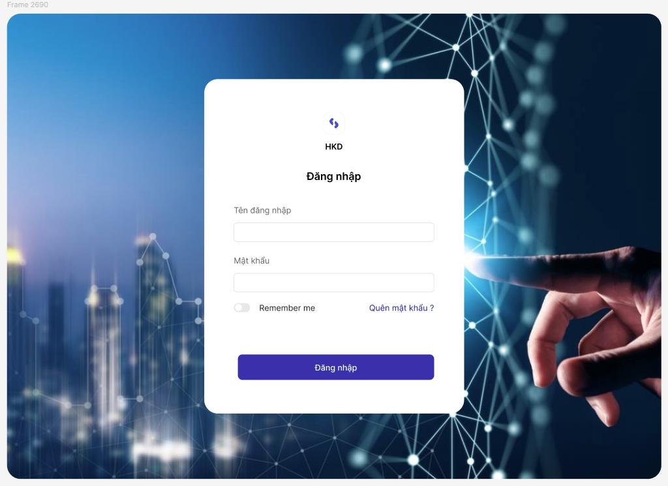

STT | Tên trường/ điều khiển | Loại điều khiển | Cho phép chỉnh sửa | Trường bắt buộc | Giá trị mặc định | Mô tả
1 | Tên đăng nhập | Textbox | Có | Có | Không | Khi người dùng nhập dữ liệu vào trường “Tên đăng nhập”, hệ thống ghi nhận giá trị mà người dùng đã nhập.  Trong quá trình nhập, hệ thống kiểm tra định dạng của tên đăng nhập theo các quy tắc đã cấu hình (độ dài, ký tự hợp lệ, không chứa khoảng trắng không hợp lệ…).  Khi người dùng rời khỏi trường hoặc thực hiện thao tác lưu, hệ thống kiểm tra tính hợp lệ của tên đăng nhập:  - Nếu tên đăng nhập không hợp lệ, hệ thống hiển thị thông báo lỗi tương ứng và yêu cầu người dùng nhập lại.  - Nếu tên đăng nhập đã tồn tại trong hệ thống, hệ thống hiển thị thông báo trùng lặp và không cho phép tiếp tục.
2 | Mật khẩu | Textbox | Có | Có | Không | Khi người dùng nhập dữ liệu vào trường “Mật khẩu”, hệ thống ghi nhận giá trị mà người dùng đã nhập và hiển thị dưới dạng ký tự được mã hóa (••••••) để đảm bảo bảo mật.  Khi người dùng thao tác với icon “hiển thị/ẩn mật khẩu”, hệ thống cho phép chuyển đổi giữa trạng thái hiển thị rõ mật khẩu và trạng thái ẩn ký tự.
3 | Quên mật khẩu | Button | Không | N/A | N/A | Khi người dùng click vào button “Quên mật khẩu”, hệ thống chuyển người dùng đến màn hình khôi phục mật khẩu.  Tại màn hình này, hệ thống yêu cầu người dùng nhập thông tin xác thực (SĐT/email)  Khi người dùng nhập thông tin và xác nhận, hệ thống kiểm tra sự tồn tại của tài khoản:  - Nếu thông tin không hợp lệ hoặc không tồn tại, hệ thống hiển thị thông báo lỗi và yêu cầu nhập lại.  - Nếu thông tin hợp lệ, hệ thống gửi mã xác thực (OTP) đến SĐT/email  Khi người dùng nhập đúng mã xác thực hoặc truy cập liên kết hợp lệ, hệ thống cho phép người dùng thiết lập mật khẩu mới.  Sau khi người dùng nhập và xác nhận mật khẩu mới hợp lệ, hệ thống cập nhật mật khẩu cho tài khoản và thông báo thành công.  Hệ thống đảm bảo mã xác thực chỉ có hiệu lực trong một khoảng thời gian nhất định và không thể sử dụng lại sau khi hoàn tất.  Mật khẩu chứa 8-50 ký tự, bao gồm cả chữ hoa, chữ thường, số và ký tự đặc biệt
4 | Remember me | Switch | Không | N/A | N/A | Khi người dùng click vào checkbox “Remember me”, hệ thống ghi nhận lựa chọn lưu thông tin đăng nhập trên thiết bị.  Khi người dùng thực hiện đăng nhập với tùy chọn “Remember me” được bật, hệ thống lưu lại tên đăng nhập và thông tin xác thực cần thiết.  Trong các lần truy cập tiếp theo, hệ thống tự động điền sẵn thông tin “Tên đăng nhập” và “Mật khẩu” vào các trường tương ứng.  Người dùng không cần nhập lại thông tin, chỉ cần click vào button “Đăng nhập” để truy cập hệ thống.  Khi người dùng không chọn “Remember me”, hệ thống không lưu thông tin đăng nhập và yêu cầu nhập lại đầy đủ ở các lần đăng nhập sau.  Khi người dùng đăng xuất, hệ thống có thể xóa thông tin đã lưu (tùy theo cấu hình bảo mật của hệ thống).
5 | Đăng nhập | Button | Không | N/A | N/A | Khi người dùng click vào button “Đăng nhập”, hệ thống thực hiện kiểm tra dữ liệu đã nhập tại các trường “Tên đăng nhập” và “Mật khẩu”.  Nếu người dùng chưa nhập đầy đủ thông tin, hệ thống hiển thị thông báo yêu cầu nhập các trường bắt buộc.  Khi đã nhập đầy đủ, hệ thống thực hiện xác thực thông tin đăng nhập:  - Nếu tên đăng nhập hoặc mật khẩu không chính xác, hệ thống hiển thị thông báo lỗi và không cho phép đăng nhập.  - Nếu thông tin hợp lệ, hệ thống tạo phiên đăng nhập và cho phép người dùng truy cập vào hệ thống.  Trong quá trình xử lý đăng nhập, hệ thống có thể hiển thị trạng thái loading để thông báo đang xử lý.  Sau khi đăng nhập thành công hệ thống điều hướng người dùng đến màn hình chính.

1.1.1.3. Mô tả luồng nghiệp vụ

1.1.1.3.1. Business rule

Loại Điều Khiển | Quy Tắc Validate Áp Dụng | Mô Tả Chi Tiết
Bảo mật đăng nhập | Login Attempt Limit | - Giới hạn số lần nhập sai (ví dụ: 5 lần).  - Nếu vượt quá → khóa tạm thời tài khoản.  - Có thể yêu cầu captcha hoặc xác thực bổ sung.
Phiên đăng nhập (Session) | Token, Expiration | - Tạo token sau khi đăng nhập thành công.  - Token có thời hạn.  - Hết hạn → yêu cầu đăng nhập lại.  - Logout → xóa session/token.

1.1.1.3.2. Bảng mã lỗi
Mã lỗi | Trường hợp | Error massage
INV_001 | Chưa nhập tên đăng nhập | Tên đăng nhập không được bỏ trống
INV_002 | Chưa nhập mật khẩu | Mật khẩu không được bỏ trống
INV_003 | Tên đăng nhập/Mật khẩu/Tên đăng nhập và mật khẩu sai | Tên đăng nhập hoặc mật khẩu không đúng

1.1.1.3.3. Biểu đồ hoạt động
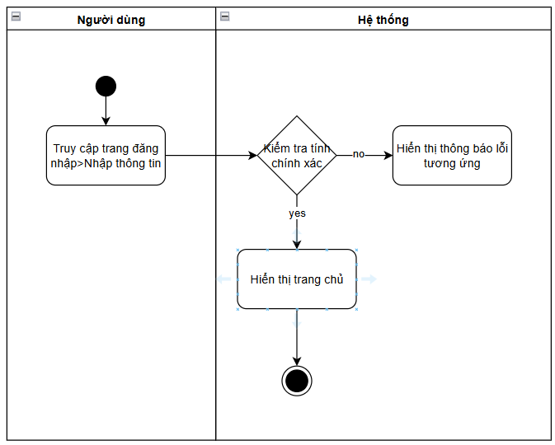

1.1.2. Đăng ký

1.1.2.1. Thông tin chung
Mục đích | Cho phép người dùng đăng ký
Mô tả | Chức năng cho phép người dùng đăng ký tài khoản
Tác nhân | Người dùng
Điều kiện trước | Người dùng chưa có tài khoản trong hệ thống
Điều kiện sau | Người dùng đăng ký thành công và được phép dùng thử trong khoảng thời gian quy định

1.1.2.2. Giao diện

STT | Tên trường/ điều khiển | Loại điều khiển | Cho phép chỉnh sửa | Trường bắt buộc | Giá trị mặc định | Mô tả
1 | CCCD chủ hộ | Numeric | Có | Có | Không | SRS HKD
2 | Mã số thuế | Numeric | Có | Có | Không | SRS HKD
3 | Tên hộ kinh doanh | Textbox | Có | Có | Không | SRS HKD
4 | Họ và tên chủ hộ | Textbox | Có | Có | Không | SRS HKD
5 | Email | Textbox | Có | Có | Không | SRS HKD
6 | SĐT | Numeric | Có | Có | Không | SRS HKD
7 | Mật khẩu | Textbox | Có | Có | Không

1.1.2.3. Mô tả luồng nghiệp vụ

1.1.2.3.1. Business rule

1.1.2.3.2. Bảng mã lỗi
Mã lỗi | Trường hợp | Error massage
INV_001 | Trùng với SĐT/email/CCCD/mã số thuế đã đăng ký | Tài khoản đã đăng ký trước đó
INV_001 | Mật khẩu và xác nhận mật khẩu khác nhau | Mật khẩu và xác nhận mật khẩu không khớp

1.1.2.3.3. Biểu đồ hoạt động

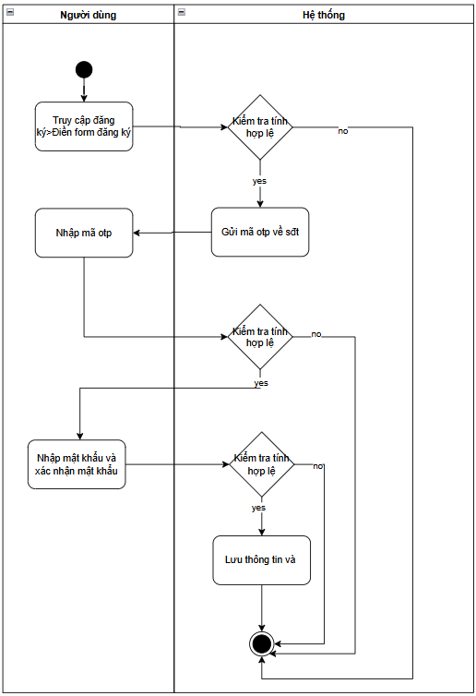

1. Thông tin chung
Mục đích | Cho phép người dùng thiết lập và quản lý quyền sử dụng hệ thống cho từng nhân viên, nhằm kiểm soát nhân viên được phép truy cập chức năng nào, thao tác dữ liệu nào và phạm vi dữ liệu được phép sử dụng trong hệ thống.
Mô tả | Chức năng Phân quyền người dùng cho phép người dùng cấu hình quyền trực tiếp cho từng nhân viên trong hệ thống.  Mỗi nhân viên có thể được cấp quyền riêng theo nhu cầu công việc thực tế, không bắt buộc phụ thuộc hoàn toàn vào vai trò/chức danh của nhân viên.  Người dùng có thể chọn một nhân viên cụ thể và thực hiện thiết lập quyền theo từng nhóm chức năng trong hệ thống  Khi người dùng cập nhật phân quyền, hệ thống thực hiện kiểm tra:  - Nhân viên được chọn phải tồn tại trong hệ thống.  - Nhân viên phải có tài khoản đăng nhập nếu cần sử dụng hệ thống.  - Người dùng thực hiện phân quyền phải có quyền quản lý phân quyền.  - Quyền được cấp phải thuộc danh sách quyền được hệ thống hỗ trợ.  - Người dùng không được cấp vượt quá phạm vi quyền mà mình được phép quản lý.  Sau khi lưu thành công, quyền của nhân viên được cập nhật vào hệ thống và được áp dụng khi nhân viên đăng nhập, truy cập chức năng hoặc thực hiện thao tác nghiệp vụ.
Tác nhân | - Chủ hộ kinh doanh.  - Người dùng được phân quyền quản lý phân quyền người dùng.
Điều kiện trước | - Người dùng đã đăng nhập vào hệ thống.  - Người dùng có quyền truy cập chức năng phân quyền người dùng.  - Nhân viên cần phân quyền đã tồn tại trong hệ thống.  - Nhân viên có tài khoản đăng nhập nếu cần sử dụng các chức năng trong hệ thống.  - Danh sách chức năng và quyền thao tác đã được hệ thống khai báo sẵn.
Điều kiện sau | - Quyền sử dụng hệ thống của nhân viên được cập nhật thành công.  - Nhân viên được phép truy cập và thao tác theo đúng quyền đã được cấp.  - Các quyền không được cấp sẽ bị hệ thống hạn chế hoặc không cho phép thực hiện.  - Hệ thống ghi nhận người thực hiện và thời gian cập nhật phân quyền nếu có chức năng nhật ký.  - Người dùng nhận được thông báo kết quả thực hiện thao tác lưu phân quyền.

2. Giao diện
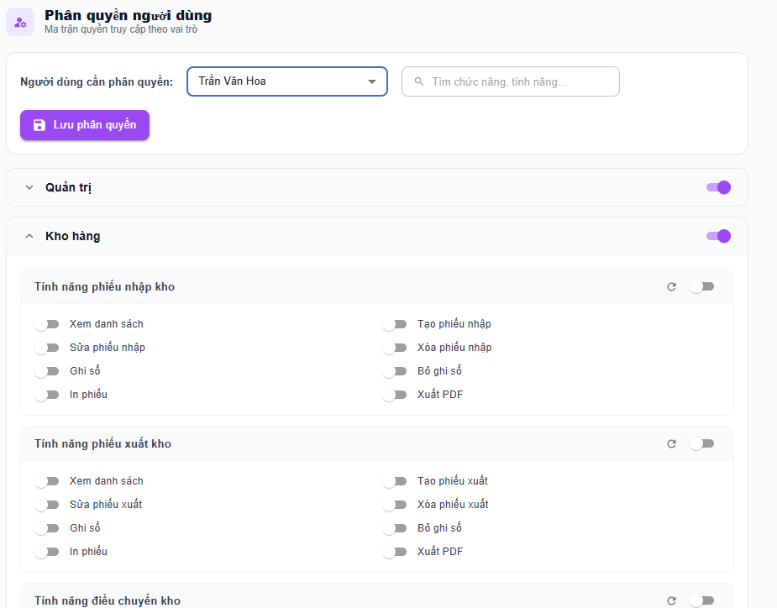

STT | Tên trường/ điều khiển | Loại điều khiển | Cho phép chỉnh sửa | Trường bắt buộc | Giá trị mặc định | Mô tả
1 | Mở rộng/thu gọn nhóm chức năng |  |  |  |  | Tại mỗi nhóm chức năng như Quản trị, Kho hàng, hệ thống hiển thị nút mở rộng/thu gọn để người dùng xem hoặc ẩn danh sách các tính năng con thuộc nhóm đó.  Khi người dùng nhấn nút mở rộng, hệ thống hiển thị danh sách các tính năng và quyền chi tiết bên trong nhóm chức năng.  Khi người dùng nhấn nút thu gọn, hệ thống ẩn nội dung chi tiết của nhóm chức năng, giúp màn hình gọn gàng và dễ theo dõi hơn.  Thao tác mở rộng hoặc thu gọn chỉ thay đổi trạng thái hiển thị trên giao diện, không làm thay đổi dữ liệu phân quyền đã cấu hình.
2 | Bật/tắt quyền theo nhóm chức năng |  |  |  |  | Tại mỗi nhóm chức năng, hệ thống hiển thị công tắc bật/tắt để cho phép người dùng kích hoạt hoặc vô hiệu hóa toàn bộ quyền trong nhóm chức năng đó cho nhân viên.  Khi công tắc được bật, nhân viên được phép sử dụng các quyền được cấu hình trong nhóm chức năng tương ứng.  Khi công tắc được tắt, các quyền thuộc nhóm chức năng đó sẽ không được áp dụng cho nhân viên.  Công tắc này giúp người dùng thao tác nhanh khi muốn cấp hoặc bỏ quyền theo cả nhóm chức năng.
3 | Bật/tắt quyền theo từng tính năng |  |  |  |  | Tại mỗi tính năng cụ thể như Tính năng phiếu nhập kho, Tính năng phiếu xuất kho, Tính năng điều chuyển kho, hệ thống hiển thị công tắc bật/tắt để quản lý trạng thái sử dụng của toàn bộ quyền trong tính năng đó.  Khi công tắc của tính năng được bật, người dùng có thể tiếp tục cấu hình các quyền chi tiết bên trong tính năng.  Khi công tắc của tính năng được tắt, nhân viên sẽ không được sử dụng tính năng đó, kể cả khi một số quyền chi tiết đang được hiển thị trên màn hình.  Công tắc này giúp kiểm soát quyền theo từng tính năng nghiệp vụ cụ thể.
4 | Bật/tắt quyền chi tiết |  |  |  |  | Trong từng tính năng, hệ thống hiển thị các công tắc quyền chi tiết như:  - Xem danh sách.  - Tạo mới.  - Sửa.  - Xóa.  - Ghi sổ.  - Bỏ ghi sổ.  - In phiếu.  - Xuất PDF.  Mỗi công tắc tương ứng với một quyền thao tác cụ thể của nhân viên trên tính năng đó.  Khi công tắc được bật, nhân viên được phép thực hiện thao tác tương ứng.  Khi công tắc được tắt, nhân viên không được phép thực hiện thao tác đó.  Các công tắc quyền chi tiết cho phép người dùng phân quyền linh hoạt đến từng hành động nghiệp vụ, đảm bảo nhân viên chỉ được sử dụng đúng các chức năng cần thiết theo phạm vi công việc.
5 | Refresh |  |  |  |  | Tại từng nhóm chức năng hoặc từng khu vực tính năng trên màn hình Phân quyền người dùng, hệ thống hiển thị nút Refresh dùng để tải lại danh sách tính năng được phép hiển thị theo cấu hình của hệ thống.  Danh sách tính năng hiển thị trên màn hình phân quyền được xác định theo cấu hình trong hệ thống hoặc trong mã nguồn. Khi có tính năng mới được cấu hình nhưng chưa hiển thị trên giao diện phân quyền, người dùng có thể nhấn nút Refresh để hệ thống tải lại và cập nhật danh sách tính năng tương ứng.  Khi người dùng nhấn nút Refresh, hệ thống thực hiện:  - Kiểm tra lại danh sách tính năng được cấu hình cho nhóm chức năng.  - Tải lại các tính năng được phép hiển thị trên màn hình phân quyền.  - Hiển thị bổ sung các tính năng mới nếu đã được cấu hình trong hệ thống.  - Giữ nguyên trạng thái phân quyền đã lưu của nhân viên đối với các quyền đã tồn tại.  - Cập nhật lại giao diện phân quyền theo danh sách tính năng mới nhất.  Trường hợp người dùng bật hoặc tắt quyền sau khi danh sách tính năng được tải lại, người dùng cần nhấn “Lưu phân quyền” để ghi nhận thay đổi vào hệ thống.  Nút Refresh giúp đảm bảo màn hình phân quyền luôn hiển thị đúng và đầy đủ các tính năng đã được cấu hình, đặc biệt trong trường hợp hệ thống vừa được bổ sung tính năng mới hoặc có thay đổi cấu hình hiển thị quyền.
6 | Lưu phân quyền |  |  |  |  | Khi màn hình Phân quyền người dùng được hiển thị, nút “Lưu phân quyền” dùng để ghi nhận toàn bộ cấu hình quyền truy cập đã được thiết lập cho nhân viên đang được chọn.  Khi người dùng nhấn nút “Lưu phân quyền”, hệ thống thực hiện kiểm tra:  - Đã chọn nhân viên cần phân quyền.  - Danh sách quyền được cấu hình hợp lệ.  - Người dùng thực hiện thao tác có quyền cập nhật phân quyền.  - Quyền được cấp không vượt quá phạm vi cho phép của người dùng hiện tại.  Trường hợp dữ liệu hợp lệ, hệ thống lưu lại các quyền đã bật hoặc tắt cho nhân viên.  Sau khi lưu thành công, nhân viên sẽ được áp dụng quyền truy cập tương ứng khi đăng nhập và sử dụng hệ thống.

3. Mô tả luồng nghiệp vụ

3.1. Business rule

3.2. Bảng mã lỗi

3.3. Biểu đồ hoạt động
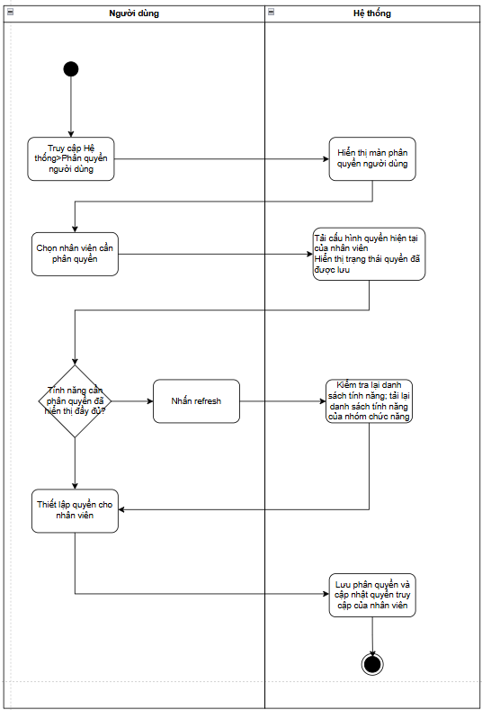

1 Thêm/sửa nhân viên

1.1. Thông tin chung
Mục đích | Cho phép chủ hộ kinh doanh hoặc người dùng được phân quyền tạo mới và cập nhật thông tin nhân viên trong hệ thống, phục vụ cho việc quản lý nhân sự, cấp tài khoản đăng nhập, phân quyền sử dụng chức năng và theo dõi lịch sử thao tác của từng nhân viên.
Mô tả | Chức năng này cho phép người dùng khai báo và quản lý thông tin nhân viên làm việc tại hộ kinh doanh.  Khi thêm mới, người dùng thực hiện nhập các thông tin của nhân viên như mã nhân viên, họ tên, số điện thoại, email, chức vụ, tài khoản đăng nhập, vai trò, trạng thái hoạt động và các thông tin liên quan khác.  Khi chỉnh sửa, người dùng có thể cập nhật các thông tin đã được khai báo trước đó theo quyền hạn được cấp.  Mỗi nhân viên có thể được cấp một hoặc nhiều vai trò. Thông tin nhân viên được liên kết với tài khoản đăng nhập nhằm phục vụ quản lý phân quyền, theo dõi lịch sử thao tác và truy vết dữ liệu phát sinh.  Sau khi lưu thành công, nhân viên có thể được sử dụng trong các chức năng phân quyền, lập chứng từ, phê duyệt nghiệp vụ, theo dõi lịch sử thao tác và các chức năng quản trị khác của hệ thống.
Tác nhân | - Chủ hộ kinh doanh.  - Người dùng được phân quyền quản lý nhân viên.
Điều kiện trước | - Người dùng đã đăng nhập vào hệ thống.  - Người dùng có quyền thêm mới hoặc chỉnh sửa nhân viên.  - Trường hợp chỉnh sửa, nhân viên phải tồn tại trong hệ thống.  - Các vai trò và quyền hạn liên quan đã được thiết lập trong hệ thống.
Điều kiện sau | - Thông tin nhân viên được lưu thành công vào hệ thống.  - Dữ liệu nhân viên được cập nhật theo nội dung người dùng khai báo.  - Tài khoản đăng nhập và quyền sử dụng chức năng của nhân viên được cập nhật tương ứng (nếu có thay đổi).  - Nhân viên có thể được sử dụng trong các chức năng phân quyền, phê duyệt, lập chứng từ và quản lý nghiệp vụ.  - Hệ thống ghi nhận lịch sử tạo mới hoặc cập nhật dữ liệu (nếu có chức năng nhật ký hệ thống).  - Người dùng nhận được thông báo kết quả thực hiện thao tác lưu dữ liệu.

1.2. Giao diện
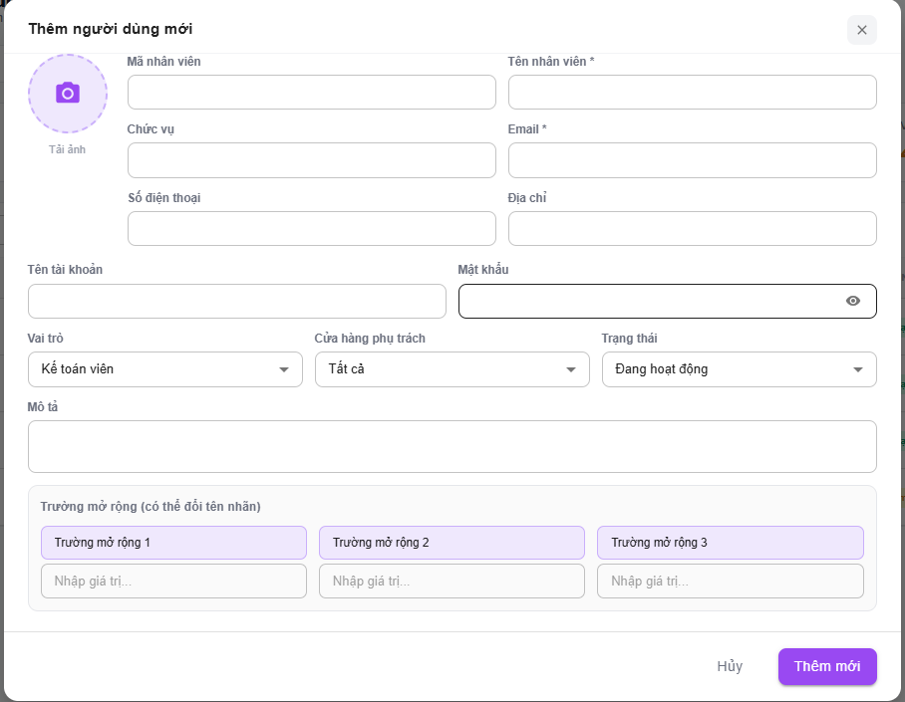

STT | Tên trường/ điều khiển | Loại điều khiển | Cho phép chỉnh sửa | Trường bắt buộc | Giá trị mặc định | Mô tả
Thông tin chung
1 | Ảnh |  | Có | Không | Không | Khi màn hình Thêm/Sửa nhân viên được hiển thị, trường “Ảnh” nằm trong khu vực thông tin cá nhân của nhân viên, dùng để lưu trữ ảnh đại diện của nhân viên trong hệ thống.  Trường “Ảnh” được hiển thị dưới dạng khu vực tải tệp lên (Upload), cho phép người dùng thực hiện các thao tác:  - Tải ảnh mới từ thiết bị.  - Xem ảnh đã tải lên.  - Thay đổi ảnh hiện tại.  - Xóa ảnh hiện tại.  Hệ thống hỗ trợ các định dạng ảnh phổ biến như:  - JPG  - JPEG  - PNG  - WEBP  Khi người dùng tải ảnh lên, hệ thống thực hiện kiểm tra:  - Định dạng tệp hợp lệ.  - Kích thước tệp không vượt quá giới hạn được cấu hình.  - Tệp tải lên không bị lỗi hoặc hỏng dữ liệu.  Sau khi tải lên thành công, hệ thống hiển thị ảnh xem trước để người dùng kiểm tra trước khi lưu.  Trường “Ảnh” không bắt buộc nhập. Người dùng có thể lưu thông tin nhân viên mà không cần tải ảnh đại diện  Sau khi lưu thành công, ảnh nhân viên được lưu trữ trong hệ thống và hiển thị tại các chức năng có sử dụng thông tin nhân viên.
2 | Mã nhân viên | Textbox | Có | Không | Không | Khi màn hình Thêm/Sửa nhân viên được hiển thị, trường “Mã nhân viên” dùng để xác định duy nhất một nhân viên trong hệ thống.  Trường “Mã nhân viên” được hiển thị dưới dạng ô nhập liệu, cho phép người dùng nhập trực tiếp hoặc để hệ thống tự động sinh mã theo cấu hình.  Khi người dùng nhập dữ liệu, hệ thống thực hiện kiểm tra:  - Không được để trống.  - Không được vượt quá độ dài tối đa theo cấu hình hệ thống.  - Không được chứa ký tự không hợp lệ.  - Không được trùng với mã nhân viên đã tồn tại trong hệ thống.  Sau khi lưu thành công, mã nhân viên được sử dụng xuyên suốt trong các chức năng quản lý nhân viên, phân quyền, lập chứng từ và các báo cáo liên quan.
3 | Tên nhân viên | Textbox | Có | Có | Không | Khi màn hình Thêm/Sửa nhân viên được hiển thị, trường “Tên nhân viên” dùng để lưu trữ họ và tên của nhân viên trong hệ thống.  Trường “Tên nhân viên” được hiển thị dưới dạng ô nhập liệu, cho phép người dùng nhập trực tiếp tên nhân viên.  Khi người dùng nhập dữ liệu, hệ thống thực hiện kiểm tra:  - Không được để trống.  - Không được vượt quá độ dài tối đa theo cấu hình hệ thống.  - Không được chỉ chứa khoảng trắng.  - Cho phép nhập chữ cái, chữ số và các ký tự hợp lệ theo quy định của hệ thống.  Sau khi lưu thành công, tên nhân viên được sử dụng trong toàn bộ các chức năng có liên quan đến thông tin nhân viên trong hệ thống.
5 | Email | Textbox | Có | Không | Không | Khi màn hình Thêm/Sửa nhân viên được hiển thị, trường “Email” dùng để lưu trữ địa chỉ thư điện tử của nhân viên trong hệ thống.  Trường “Email” được hiển thị dưới dạng ô nhập liệu, cho phép người dùng nhập trực tiếp địa chỉ email của nhân viên.  Khi người dùng nhập dữ liệu, hệ thống thực hiện kiểm tra:  - Không được vượt quá độ dài tối đa theo cấu hình hệ thống.  - Đúng định dạng email.  - Không được chứa khoảng trắng.  - Không được trùng với email của nhân viên khác trong hệ thống  Sau khi lưu thành công, email được lưu trữ và sử dụng trong các chức năng có liên quan đến thông tin nhân viên và tài khoản người dùng.
6 | Số điện thoại | Numeric | Có | Không | Không | Khi màn hình Thêm/Sửa nhân viên được hiển thị, trường “Số điện thoại” dùng để lưu trữ thông tin số điện thoại liên hệ của nhân viên.  Trường “Số điện thoại” được hiển thị dưới dạng ô nhập liệu, cho phép người dùng nhập trực tiếp số điện thoại của nhân viên.  Khi người dùng nhập dữ liệu, hệ thống thực hiện kiểm tra:  - Không được để trống.  - Chỉ được nhập số.  - Không được chứa khoảng trắng hoặc ký tự không hợp lệ.  - Độ dài số điện thoại phải phù hợp với quy định hiện hành.  - Không được trùng với số điện thoại của nhân viên khác trong hệ thống.  Sau khi lưu thành công, số điện thoại được lưu trữ và sử dụng trong các chức năng có liên quan đến thông tin nhân viên và tài khoản người dùng.
7 | Địa chỉ | Textbox | Có | Không | Không | Khi màn hình Thêm/Sửa nhân viên được hiển thị, trường “Địa chỉ” dùng để lưu trữ thông tin địa chỉ liên hệ của nhân viên.  Trường “Địa chỉ” được hiển thị dưới dạng ô nhập liệu, cho phép người dùng nhập trực tiếp địa chỉ của nhân viên.  Khi người dùng nhập dữ liệu, hệ thống thực hiện kiểm tra:  - Không được vượt quá độ dài tối đa theo cấu hình hệ thống.  - Không được chỉ chứa khoảng trắng.  - Cho phép nhập chữ cái, chữ số và các ký tự hợp lệ theo quy định của hệ thống.
8 | Tên tài khoản | Textbox | Có | Không | Không | Khi màn hình Thêm/Sửa nhân viên được hiển thị, trường “Tên tài khoản” dùng để xác định tài khoản đăng nhập của nhân viên vào hệ thống.  Trường “Tên tài khoản” được hiển thị dưới dạng ô nhập liệu, cho phép người dùng nhập trực tiếp tên tài khoản đăng nhập cho nhân viên.  Khi người dùng nhập dữ liệu, hệ thống thực hiện kiểm tra:  - Không được để trống.  - Không được vượt quá độ dài tối đa theo cấu hình hệ thống.  - Không được chứa khoảng trắng.  - Không được trùng với tên tài khoản đã tồn tại trong hệ thống.  - Chỉ cho phép nhập chữ cái, chữ số và các ký tự hợp lệ theo quy định của hệ thống.  Tên tài khoản được sử dụng để:  - Đăng nhập vào hệ thống.  - Xác định người thực hiện các thao tác nghiệp vụ.  - Phân quyền truy cập các chức năng.  - Theo dõi lịch sử thao tác và nhật ký hệ thống.  Sau khi lưu thành công, tên tài khoản được sử dụng trong chức năng đăng nhập, phân quyền người dùng và các chức năng quản trị liên quan.
9 | Mật khẩu | Textbox | Có | Không | Không | Khi màn hình Thêm/Sửa nhân viên được hiển thị, trường “Mật khẩu” dùng để thiết lập mật khẩu đăng nhập cho tài khoản của nhân viên.  Trường “Mật khẩu” được hiển thị dưới dạng ô nhập liệu bảo mật (Password), các ký tự được che khuất trong quá trình nhập nhằm đảm bảo an toàn thông tin.  Khi người dùng nhập dữ liệu, hệ thống thực hiện kiểm tra:  - Không được để trống khi tạo mới nhân viên.  - Không được vượt quá độ dài tối đa theo cấu hình hệ thống.  - Phải đáp ứng chính sách mật khẩu của hệ thống (nếu có).  - Không được chứa khoảng trắng ở đầu hoặc cuối chuỗi.  Trong trường hợp chỉnh sửa nhân viên:  - Nếu người dùng không thay đổi mật khẩu, hệ thống giữ nguyên mật khẩu hiện tại.  - Nếu người dùng nhập mật khẩu mới, hệ thống cập nhật mật khẩu mới cho tài khoản nhân viên sau khi lưu thành công.  Mật khẩu được sử dụng để:  - Xác thực người dùng khi đăng nhập hệ thống.  - Bảo vệ tài khoản và dữ liệu của nhân viên.  - Kiểm soát quyền truy cập vào các chức năng được phân quyền.  Sau khi lưu thành công, mật khẩu được mã hóa và lưu trữ theo cơ chế bảo mật của hệ thống, không hiển thị lại dưới dạng văn bản thông thường cho người dùng.
10 | Vai trò | Dropdown | Có | Không | Không | Khi màn hình Thêm/Sửa nhân viên được hiển thị, trường “Vai trò” dùng để xác định một hoặc nhiều chức danh, vị trí hoặc nhiệm vụ mà nhân viên đảm nhận trong hộ kinh doanh.  Trường “Vai trò” được hiển thị dưới dạng danh sách lựa chọn nhiều giá trị, cho phép người dùng chọn một hoặc nhiều vai trò phù hợp cho cùng một nhân viên.  Danh sách giá trị hiển thị được lấy từ danh mục vai trò/chức danh đã được khai báo trong hệ thống.  Khi người dùng lựa chọn dữ liệu, hệ thống thực hiện kiểm tra:  - Có thể chọn một hoặc nhiều vai trò cho một nhân viên.  - Vai trò được chọn phải tồn tại trong hệ thống.  - Vai trò được chọn phải đang ở trạng thái sử dụng.  - Không được chọn trùng cùng một vai trò cho một nhân viên.  Trường “Vai trò” không trực tiếp quyết định quyền truy cập hệ thống, trừ trường hợp hệ thống có cấu hình liên kết vai trò với phân quyền riêng.  Sau khi lưu thành công, các vai trò đã chọn được gắn với nhân viên và hiển thị trong danh sách nhân viên, chi tiết nhân viên và các chức năng quản lý liên quan.
11 | Cửa hàng phụ trách | Dropdown | Có | Không | Không | Khi màn hình Thêm/Sửa nhân viên được hiển thị, trường “Cửa hàng phụ trách” dùng để xác định cửa hàng hoặc địa điểm kinh doanh mà nhân viên được phân công phụ trách trong hệ thống.  Trường “Cửa hàng phụ trách” được hiển thị dưới dạng danh sách lựa chọn (Dropdown), cho phép người dùng lựa chọn một hoặc nhiều cửa hàng đã được khai báo trong danh mục cửa hàng.  Danh sách giá trị hiển thị được lấy từ các cửa hàng đang ở trạng thái sử dụng trong hệ thống.  Khi người dùng lựa chọn dữ liệu, hệ thống thực hiện kiểm tra:  - Cửa hàng được chọn phải tồn tại trong hệ thống.  - Cửa hàng được chọn phải đang ở trạng thái sử dụng.  - Có thể chọn một hoặc nhiều cửa hàng cho một nhân viên nếu nhân viên phụ trách nhiều địa điểm.  - Không được chọn trùng cùng một cửa hàng cho một nhân viên.  Sau khi lưu thành công, các cửa hàng đã chọn được gắn với nhân viên và hiển thị trong danh sách nhân viên, chi tiết nhân viên và các chức năng quản lý liên quan.
12 | Trạng thái | Dropdown | Có | Có | Không | Khi màn hình Thêm/Sửa nhân viên được hiển thị, trường “Trạng thái” dùng để xác định tình trạng sử dụng của nhân viên trong hệ thống.  Trường “Trạng thái” được hiển thị dưới dạng danh sách lựa chọn (Dropdown), cho phép người dùng chọn một trạng thái phù hợp cho nhân viên.  Danh sách trạng thái có thể bao gồm:  - Hoạt động.  - Tạm ngưng.  - Ngừng hoạt động.  Ý nghĩa của từng trạng thái:  - Hoạt động: Nhân viên đang làm việc và được phép sử dụng tài khoản để đăng nhập, thực hiện các chức năng theo quyền hạn được cấp.  - Tạm ngưng: Nhân viên tạm thời không được sử dụng tài khoản hoặc không được thực hiện các nghiệp vụ phát sinh mới trong hệ thống. Dữ liệu nhân viên vẫn được lưu để phục vụ quản lý và có thể kích hoạt lại khi cần.  - Ngừng hoạt động: Nhân viên không còn làm việc hoặc không còn được sử dụng trong các nghiệp vụ phát sinh mới. Dữ liệu nhân viên vẫn được lưu trong hệ thống để phục vụ tra cứu lịch sử, chứng từ và báo cáo liên quan.  Khi người dùng lựa chọn dữ liệu, hệ thống thực hiện kiểm tra:  - Không được để trống.  - Trạng thái được chọn phải thuộc danh sách trạng thái được hệ thống hỗ trợ.  - Người dùng phải có quyền cập nhật trạng thái nhân viên.  Sau khi lưu thành công, trạng thái nhân viên được cập nhật vào hệ thống và được sử dụng trong các chức năng quản lý nhân viên, tài khoản đăng nhập, phân quyền, lập chứng từ và tra cứu dữ liệu liên quan.
13 | Mô tả | Textbox | Có | Không | Không | Người dùng nhập mô tả (nếu có)
14 | Trường mở rộng | Textbox | Có | Không | Không | Khi màn hình Thêm/Sửa nhân viên được hiển thị, khu vực “Trường mở rộng” dùng để khai báo thêm các thông tin bổ sung của nhân viên ngoài các trường thông tin mặc định của hệ thống.  Trường mở rộng cho phép người dùng tự cấu hình và nhập các thông tin cần quản lý theo nhu cầu thực tế của hộ kinh doanh.  Mỗi trường mở rộng bao gồm:  - Tên nhãn: Tên thông tin mà người dùng muốn quản lý.  - Giá trị: Nội dung dữ liệu tương ứng với tên nhãn đã khai báo.  Người dùng có thể đổi tên nhãn của trường mở rộng để phù hợp với nhu cầu sử dụng thực tế.  Trường “Tên nhãn” được hiển thị dưới dạng ô nhập liệu, cho phép người dùng nhập hoặc chỉnh sửa tên nhãn theo nhu cầu quản lý.  Trường “Giá trị” được hiển thị dưới dạng ô nhập liệu, cho phép người dùng nhập nội dung tương ứng với tên nhãn đã đặt.  Khi người dùng nhập dữ liệu, hệ thống thực hiện kiểm tra:  - Tên nhãn không được để trống nếu trường mở rộng có nhập giá trị.  - Giá trị không được vượt quá độ dài tối đa theo cấu hình hệ thống.  - Không được nhập trùng tên nhãn trong cùng một hồ sơ nhân viên.  - Nội dung nhập không được chứa ký tự không hợp lệ theo quy định của hệ thống.  Sau khi lưu thành công, các trường mở rộng được lưu cùng hồ sơ nhân viên và hiển thị lại khi người dùng xem hoặc chỉnh sửa thông tin nhân viên.
Button
1 | Thêm trường mở rộng | Button | N/A | N/A | N/A | Khi màn hình Thêm/Sửa nhân viên được hiển thị, nút “Thêm trường mở rộng” dùng để bổ sung thêm một trường thông tin tùy chỉnh vào khu vực Trường mở rộng của hồ sơ nhân viên.  Nút “Thêm trường mở rộng” được hiển thị trong khu vực trường mở rộng, cho phép người dùng chủ động thêm các thông tin cần quản lý ngoài các trường mặc định của hệ thống.  Khi người dùng nhấn nút “Thêm trường mở rộng”, hệ thống sẽ tạo thêm một dòng trường mở rộng mới, bao gồm:  - Tên nhãn: Cho phép người dùng nhập hoặc đổi tên nhãn thông tin cần quản lý.  - Giá trị: Cho phép người dùng nhập nội dung tương ứng với tên nhãn đã khai báo.  Nút “Thêm trường mở rộng” giúp người dùng linh hoạt bổ sung các thông tin riêng cần quản lý mà không phải thay đổi cấu trúc màn hình mặc định.  Sau khi người dùng nhấn “Lưu”, các trường mở rộng đã thêm sẽ được lưu cùng hồ sơ nhân viên và hiển thị lại khi xem hoặc chỉnh sửa thông tin nhân viên.
2 | Hủy | Button | N/A | N/A | N/A | Quay lại màn hình trước và không lưu gì
3 | Lưu | Button | N/A | N/A | N/A | Khi màn hình Thêm/Sửa nhân viên được hiển thị, nút “Lưu” dùng để ghi nhận thông tin nhân viên đã được người dùng khai báo hoặc cập nhật vào hệ thống.  Khi người dùng nhấn nút “Lưu”, hệ thống thực hiện kiểm tra dữ liệu trên màn hình, bao gồm:  - Các trường bắt buộc đã được nhập đầy đủ.  - Mã nhân viên không được trùng với nhân viên khác trong hệ thống.  - Tên nhân viên không được để trống.  - Email đúng định dạng và không bị trùng nếu hệ thống có kiểm tra trùng.  - Số điện thoại đúng định dạng và không bị trùng với nhân viên khác.  - Tên tài khoản không được trùng với tài khoản đã tồn tại.  - Vai trò được chọn phải tồn tại và đang ở trạng thái sử dụng.  - Cửa hàng phụ trách được chọn phải tồn tại và đang ở trạng thái sử dụng.  - Các trường mở rộng hợp lệ, không trùng tên nhãn trong cùng một hồ sơ nhân viên.  - Trạng thái nhân viên thuộc danh sách trạng thái được hệ thống hỗ trợ.  Trường hợp dữ liệu không hợp lệ, hệ thống không thực hiện lưu dữ liệu và hiển thị thông báo lỗi tương ứng để người dùng kiểm tra, chỉnh sửa.  Trường hợp dữ liệu hợp lệ, hệ thống thực hiện:  - Lưu mới thông tin nhân viên đối với trường hợp thêm mới.  - Cập nhật thông tin nhân viên đối với trường hợp chỉnh sửa.  - Lưu thông tin tài khoản đăng nhập của nhân viên.  - Lưu vai trò, cửa hàng phụ trách và các trường mở rộng đã khai báo.  - Cập nhật trạng thái sử dụng của nhân viên.  - Ghi nhận người thực hiện và thời gian thao tác  Sau khi lưu thành công, thông tin nhân viên được cập nhật vào hệ thống và được sử dụng trong các chức năng quản lý nhân viên, tài khoản người dùng, phân quyền, phân công cửa hàng, lập chứng từ và theo dõi lịch sử thao tác.  Nút “Lưu” chỉ được phép sử dụng khi người dùng có quyền thêm mới hoặc chỉnh sửa nhân viên theo phân quyền của hệ thống.

1.3. Mô tả luồng nghiệp vụ

1.3.1. Business rule

1.3.2. Bảng mã lỗi

1.3.3. Biểu đồ hoạt động
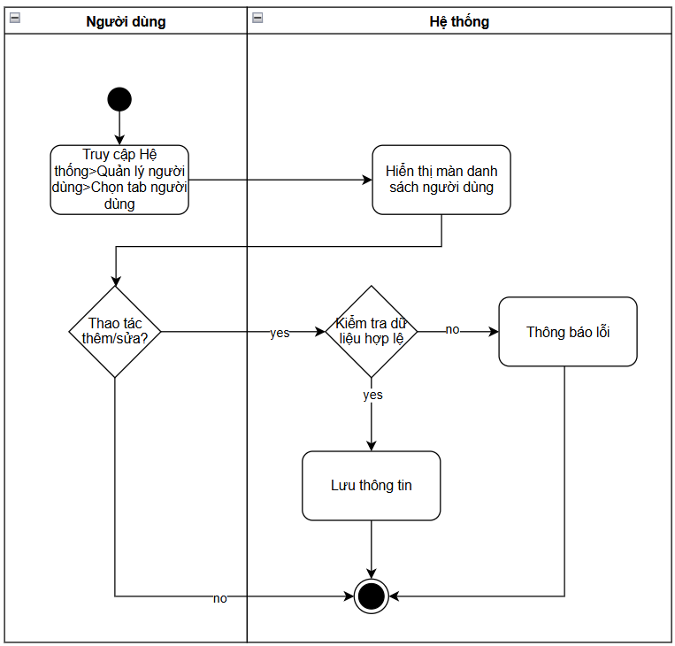

2 Xóa nhân viên

2.1. Thông tin chung
Mục đích | Cho phép người dùng xóa nhân viên không còn sử dụng, được khai báo nhầm hoặc không còn phù hợp với nhu cầu quản lý, nhằm đảm bảo danh sách nhân viên trong hệ thống chính xác, gọn gàng và dễ quản lý.
Mô tả | Chức năng xóa nhân viên cho phép người dùng loại bỏ một hoặc nhiều nhân viên khỏi hệ thống theo quyền hạn được cấp.  Người dùng có thể thực hiện thao tác xóa từ màn hình danh sách nhân viên hoặc từ màn hình chi tiết nhân viên.  Khi người dùng thực hiện thao tác xóa, hệ thống hiển thị thông báo xác nhận để tránh việc xóa nhầm dữ liệu.  Trước khi xóa, hệ thống thực hiện kiểm tra các điều kiện nghiệp vụ liên quan, bao gồm quyền thao tác của người dùng, sự tồn tại của nhân viên, trạng thái nhân viên và các ràng buộc dữ liệu phát sinh trong hệ thống.  Hệ thống hỗ trợ các thao tác:  - Xóa một nhân viên.  - Xóa nhiều nhân viên cùng lúc.  - Xác nhận hoặc hủy thao tác xóa.  - Hiển thị thông báo kết quả xử lý.  Trường hợp nhân viên đáp ứng đầy đủ điều kiện xóa, hệ thống thực hiện xóa dữ liệu nhân viên và cập nhật lại danh sách nhân viên.  Trường hợp nhân viên không đáp ứng điều kiện xóa, hệ thống không thực hiện xóa và hiển thị thông báo lỗi tương ứng để người dùng kiểm tra.  Các trường hợp không được phép xóa có thể bao gồm:  - Nhân viên đã phát sinh chứng từ, lịch sử thao tác hoặc dữ liệu nghiệp vụ liên quan.  - Người dùng hiện tại không có quyền xóa nhân viên.  Trường hợp nhân viên đã phát sinh dữ liệu nghiệp vụ, hệ thống có thể không cho phép xóa trực tiếp mà yêu cầu chuyển trạng thái nhân viên sang Ngừng hoạt động để đảm bảo toàn vẹn dữ liệu lịch sử.
Tác nhân | - Chủ hộ kinh doanh.  - Người dùng được phân quyền xóa nhân viên.
Điều kiện trước | - Người dùng đã đăng nhập vào hệ thống.  - Người dùng có quyền xóa nhân viên.  - Nhân viên cần xóa tồn tại trong hệ thống.  - Nhân viên đáp ứng điều kiện nghiệp vụ cho phép xóa.  - Dữ liệu nhân viên không bị ràng buộc bởi các chứng từ hoặc nghiệp vụ không cho phép xóa.
Điều kiện sau | - Nhân viên được xóa khỏi hệ thống nếu đáp ứng đầy đủ điều kiện xóa.  - Nhân viên không còn hiển thị trong danh sách nhân viên.  - Tài khoản đăng nhập liên quan đến nhân viên bị vô hiệu hóa hoặc xử lý theo cấu hình hệ thống.  - Hệ thống cập nhật lại dữ liệu danh sách nhân viên.  - Hệ thống ghi nhận lịch sử thao tác xóa nếu có chức năng nhật ký.  - Người dùng nhận được thông báo kết quả thực hiện thao tác xóa.

2.2. Giao diện

2.3. Mô tả luồng nghiệp vụ

2.3.1. Business rule

2.3.2. Bảng mã lỗi

Mã lỗi | Trường hợp | Error massage
INV_001 | Nhân viên đã có phát sinh chứng từ, nghiệp vụ | Không thể xóa nhân viên

2.3.3. Biểu đồ hoạt động
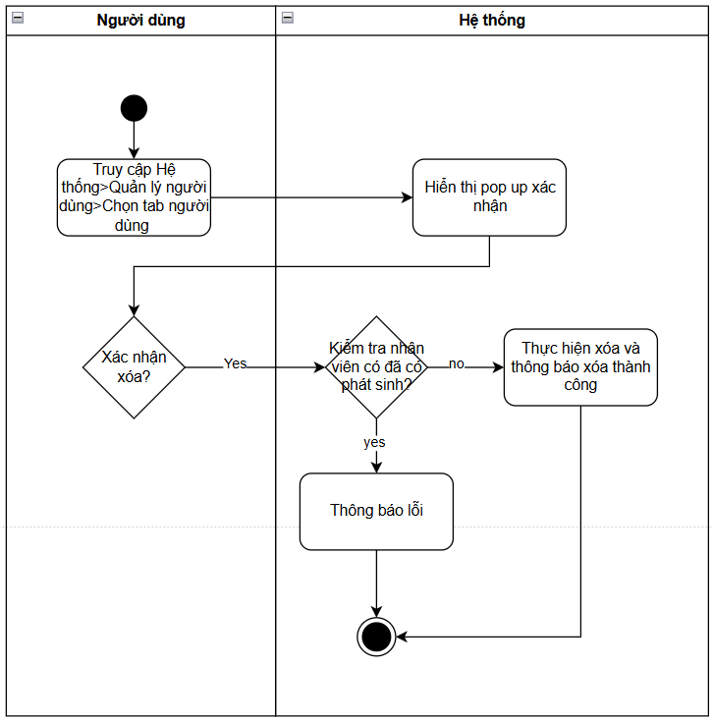

3 Danh sách nhân viên

3.1. Thông tin chung
Mục đích | Cho phép người dùng tra cứu, theo dõi và quản lý toàn bộ danh sách nhân viên trong hệ thống
Mô tả | Chức năng Danh sách nhân viên hiển thị toàn bộ nhân viên đã được khai báo trong hệ thống dưới dạng bảng dữ liệu.
Tác nhân | - Chủ hộ kinh doanh.  - Người dùng được phân quyền quản lý nhân viên.
Điều kiện trước | - Người dùng đã đăng nhập vào hệ thống.  - Người dùng có quyền xem danh sách nhân viên.  - Dữ liệu nhân viên đã được khai báo trong hệ thống hoặc người dùng có quyền thêm mới nhân viên.
Điều kiện sau | - Hệ thống hiển thị danh sách nhân viên theo điều kiện tìm kiếm, lọc và sắp xếp của người dùng.  - Người dùng có thể thực hiện các thao tác xem, thêm mới, chỉnh sửa, xóa hoặc xuất dữ liệu theo quyền hạn được cấp.  - Dữ liệu nhân viên được sử dụng trong các chức năng quản lý tài khoản, vai trò, cửa hàng phụ trách, lập chứng từ và theo dõi lịch sử thao tác.  - Việc xem danh sách không làm thay đổi dữ liệu nghiệp vụ trong hệ thống.

3.2. Giao diện
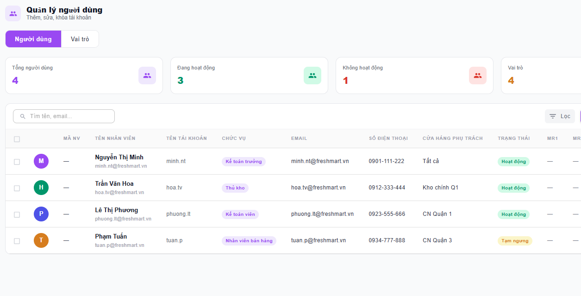

STT | Tên trường/ điều khiển | Loại điều khiển | Cho phép chỉnh sửa | Trường bắt buộc | Giá trị mặc định | Mô tả
Cột thông tin
1 | Mã nhân viên |  |  |  |  | Lấy thông tin từ các trường tương ứng trong từng bản ghi
2 | Tên nhân viên |  |  |  |  | Lấy thông tin từ các trường tương ứng trong từng bản ghi
3 | Tên tài khoản |  |  |  |  | Lấy thông tin từ các trường tương ứng trong từng bản ghi
4 | Vai trò |  |  |  |  | Lấy thông tin từ các trường tương ứng trong từng bản ghi
5 | Email |  |  |  |  | Lấy thông tin từ các trường tương ứng trong từng bản ghi
6 | Số điện thoại |  |  |  |  | Lấy thông tin từ các trường tương ứng trong từng bản ghi
7 | Địa chỉ |  |  |  |  | Lấy thông tin từ các trường tương ứng trong từng bản ghi
8 | Cửa hàng phụ trách |  |  |  |  | Lấy thông tin từ các trường tương ứng trong từng bản ghi
9 | Trạng thái |  |  |  |  | Lấy thông tin từ các trường tương ứng trong từng bản ghi
10 | Mô tả |  |  |  |  | Lấy thông tin từ các trường tương ứng trong từng bản ghi
11 | Trường mở rộng |  |  |  |  | Lấy thông tin từ các trường tương ứng trong từng bản ghi
Chức năng
1 | Thêm/ Sửa/ Xóa |  |  |  |  | SRS HKD
2 | Tìm kiếm |  |  |  |  | SRS HKD
3 | Lọc |  |  |  |  | SRS HKD
4 | Xóa hàng loạt |  |  |  |  | SRS HKD

3.3. Mô tả luồng nghiệp vụ

3.3.1. Business rule

3.3.2. Bảng mã lỗi

3.3.3. Biểu đồ hoạt động
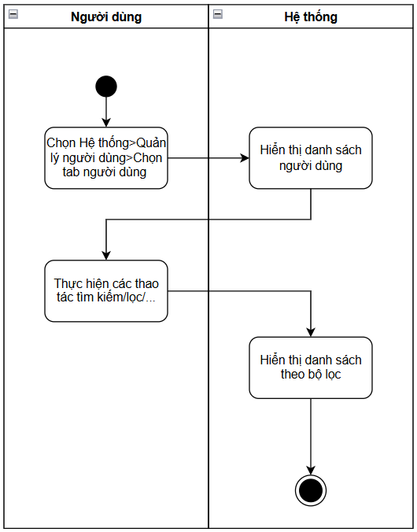

1 Thêm/sửa vai trò

1.1. Thông tin chung
Mục đích | Cho phép người dùng tạo mới hoặc cập nhật thông tin vai trò trong hệ thống, phục vụ cho việc khai báo chức danh, vị trí công việc hoặc nhiệm vụ mà nhân viên đảm nhận trong hộ kinh doanh.
Mô tả | Chức năng này cho phép người dùng nhập thông tin để tạo mới vai trò hoặc chỉnh sửa thông tin vai trò đã tồn tại trong hệ thống.  Vai trò trong hệ thống được hiểu là chức danh, vị trí hoặc nhiệm vụ của nhân viên, ví dụ như quản lý cửa hàng, kế toán, thu ngân, nhân viên bán hàng, thủ kho hoặc nhân viên giao hàng.  Khi thêm mới, người dùng thực hiện khai báo các thông tin của vai trò như mã vai trò, tên vai trò và các thông tin liên quan khác theo nhu cầu quản lý.  Khi chỉnh sửa, hệ thống hiển thị lại thông tin vai trò đã được lưu trước đó để người dùng cập nhật theo nhu cầu thực tế. Người dùng có thể thay đổi thông tin vai trò tùy theo quyền hạn được cấp và các quy tắc kiểm soát dữ liệu của hệ thống.  Trong quá trình lưu dữ liệu, hệ thống thực hiện kiểm tra:  - Các trường bắt buộc đã được nhập đầy đủ.  - Mã vai trò không được trùng với vai trò khác trong hệ thống.  - Tên vai trò không được để trống.  - Trạng thái sử dụng thuộc danh sách trạng thái được hệ thống hỗ trợ.  - Người dùng có quyền thêm mới hoặc chỉnh sửa vai trò.  Sau khi lưu thành công, vai trò được cập nhật vào hệ thống và có thể được sử dụng khi khai báo hoặc cập nhật thông tin nhân viên.
Tác nhân | - Chủ hộ kinh doanh.  - Người dùng được phân quyền thêm mới hoặc chỉnh sửa vai trò.
Điều kiện trước | - Người dùng đã đăng nhập vào hệ thống.  - Người dùng có quyền thêm mới hoặc chỉnh sửa vai trò.  - Trường hợp chỉnh sửa, vai trò cần chỉnh sửa phải tồn tại trong hệ thống.
Điều kiện sau | - Thông tin vai trò được lưu thành công vào hệ thống.  - Dữ liệu vai trò được cập nhật theo nội dung người dùng khai báo.  - Vai trò có thể được lựa chọn khi thêm mới hoặc chỉnh sửa thông tin nhân viên.  - Hệ thống ghi nhận người thực hiện và thời gian thao tác nếu có chức năng nhật ký.  - Người dùng nhận được thông báo kết quả thực hiện thao tác lưu dữ liệu.

1.2. Giao diện
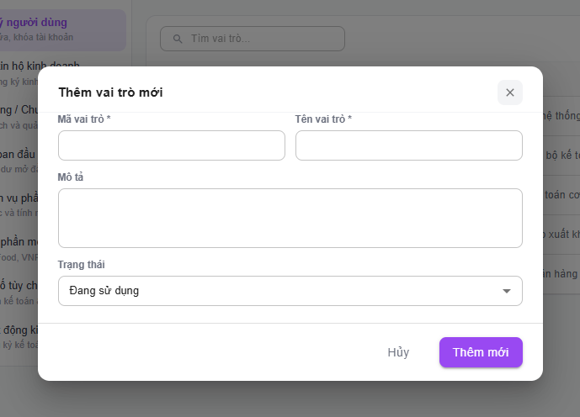

STT | Tên trường/ điều khiển | Loại điều khiển | Cho phép chỉnh sửa | Trường bắt buộc | Giá trị mặc định | Mô tả
1 | Mã vai trò | Textbox | Có | Không | Không | Khi màn hình Thêm/Sửa vai trò được hiển thị, trường “Mã vai trò” dùng để xác định duy nhất một vai trò trong hệ thống.  Trường “Mã vai trò” được hiển thị dưới dạng ô nhập liệu, cho phép người dùng nhập trực tiếp hoặc để hệ thống tự động sinh mã theo cấu hình.  Khi người dùng nhập dữ liệu, hệ thống thực hiện kiểm tra:  - Không được để trống.  - Không được vượt quá độ dài tối đa theo cấu hình hệ thống.  - Không được chứa ký tự không hợp lệ.  - Không được trùng với mã vai trò đã tồn tại trong hệ thống.  Sau khi lưu thành công, mã vai trò được lưu vào hệ thống và được sử dụng xuyên suốt trong các chức năng quản lý vai trò, danh sách nhân viên và các chức năng quản lý liên quan.
2 | Tên vai trò | Textbox | Có | Có | Không | Khi màn hình Thêm/Sửa vai trò được hiển thị, trường “Tên vai trò” dùng để lưu trữ tên gọi của vai trò, chức danh hoặc vị trí công việc trong hệ thống.  Trường “Tên vai trò” được hiển thị dưới dạng ô nhập liệu, cho phép người dùng nhập trực tiếp tên vai trò cần khai báo hoặc cập nhật.  Khi người dùng nhập dữ liệu, hệ thống thực hiện kiểm tra:  - Không được để trống.  - Không được vượt quá độ dài tối đa theo cấu hình hệ thống.  - Không được chỉ chứa khoảng trắng.  - Không được trùng với tên vai trò đã tồn tại trong hệ thống nếu hệ thống có kiểm tra trùng.  Tên vai trò được sử dụng để hiển thị trong danh sách vai trò, màn hình chi tiết vai trò và danh sách lựa chọn vai trò khi thêm mới hoặc chỉnh sửa thông tin nhân viên.  Sau khi lưu thành công, tên vai trò được cập nhật vào hệ thống và được sử dụng trong các chức năng quản lý vai trò, quản lý nhân viên và các chức năng liên quan.
3 | Mô tả | Textbox | Có | Không | Không | Người dùng nhập mô tả (nếu có)
4 | Trạng thái | Textbox | Có | Có | Không | Khi màn hình Thêm/Sửa vai trò được hiển thị, trường “Trạng thái” dùng để xác định tình trạng sử dụng của vai trò trong hệ thống.  Trường “Trạng thái” được hiển thị dưới dạng danh sách lựa chọn (Dropdown), cho phép người dùng chọn một trạng thái phù hợp cho vai trò.  Danh sách trạng thái có thể bao gồm:  - Đang sử dụng.  - Ngưng sử dụng.  Ý nghĩa của từng trạng thái:  - Đang sử dụng: Vai trò đang được sử dụng và được hiển thị trong danh sách lựa chọn khi thêm mới hoặc chỉnh sửa thông tin nhân viên.  - Ngưng sử dụng: Vai trò không còn được sử dụng cho các nghiệp vụ phát sinh mới và không hiển thị hoặc không cho phép chọn khi thêm mới, chỉnh sửa nhân viên. Dữ liệu vai trò vẫn được lưu để phục vụ tra cứu lịch sử.  Khi người dùng lựa chọn dữ liệu, hệ thống thực hiện kiểm tra:  - Không được để trống.  - Trạng thái được chọn phải thuộc danh sách trạng thái được hệ thống hỗ trợ.  - Người dùng phải có quyền cập nhật trạng thái vai trò.  Sau khi lưu thành công, trạng thái vai trò được cập nhật vào hệ thống và được sử dụng trong chức năng quản lý vai trò, danh sách vai trò và danh sách lựa chọn vai trò khi thêm mới hoặc chỉnh sửa nhân viên.
5 | Hủy | Button | N/A | N/A | N/A | Quay lại màn hình trước và không lưu gì
6 | Lưu | Button | N/A | N/A | N/A | Khi màn hình Thêm/Sửa vai trò được hiển thị, nút “Lưu” dùng để ghi nhận thông tin vai trò đã được người dùng khai báo hoặc cập nhật vào hệ thống.  Khi người dùng nhấn nút “Lưu”, hệ thống thực hiện kiểm tra dữ liệu trên màn hình, bao gồm:  - Các trường bắt buộc đã được nhập đầy đủ.  - Mã vai trò không được trùng với mã vai trò đã tồn tại trong hệ thống.  - Tên vai trò không được để trống.  - Trạng thái vai trò thuộc danh sách trạng thái được hệ thống hỗ trợ.  - Người dùng có quyền thêm mới hoặc chỉnh sửa vai trò.  Trường hợp dữ liệu không hợp lệ, hệ thống không thực hiện lưu dữ liệu và hiển thị thông báo lỗi tương ứng để người dùng kiểm tra, chỉnh sửa.  Trường hợp dữ liệu hợp lệ, hệ thống thực hiện:  - Lưu mới thông tin vai trò đối với trường hợp thêm mới.  - Cập nhật thông tin vai trò đối với trường hợp chỉnh sửa.  - Cập nhật trạng thái sử dụng của vai trò.  - Ghi nhận người thực hiện và thời gian thao tác nếu hệ thống có chức năng nhật ký.  Sau khi lưu thành công, vai trò được cập nhật vào hệ thống và có thể được sử dụng khi thêm mới hoặc chỉnh sửa thông tin nhân viên.  Nút “Lưu” chỉ được phép sử dụng khi người dùng có quyền thêm mới hoặc chỉnh sửa vai trò theo phân quyền của hệ thống.

1.3. Mô tả luồng nghiệp vụ

1.3.1. Business rule

1.3.2. Bảng mã lỗi

1.3.3. Biểu đồ hoạt động
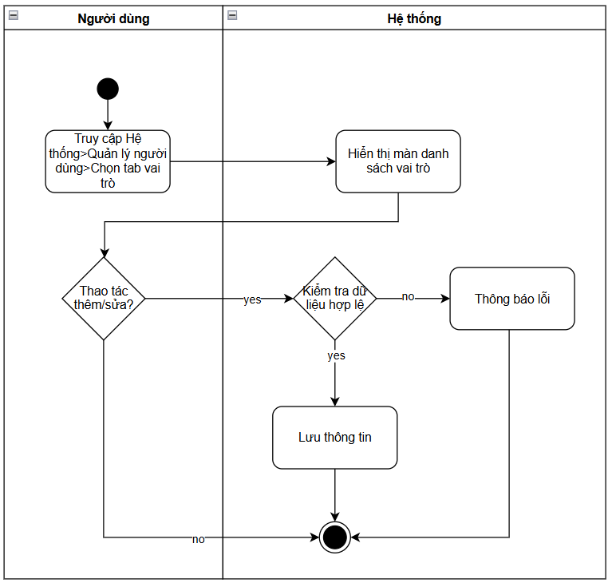

2 Xóa vai trò

2.1. Thông tin chung
Mục đích | Cho phép người dùng xóa vai trò không còn sử dụng, được khai báo nhầm hoặc không còn phù hợp với mô hình quản lý nhân sự của hộ kinh doanh, nhằm đảm bảo danh mục vai trò trong hệ thống chính xác và dễ quản lý.
Mô tả | Chức năng xóa vai trò cho phép người dùng loại bỏ một hoặc nhiều vai trò đã được khai báo trong hệ thống theo quyền hạn được cấp.  Người dùng có thể thực hiện thao tác xóa từ màn hình danh sách vai trò hoặc từ màn hình chi tiết vai trò.  Khi người dùng thực hiện thao tác xóa, hệ thống hiển thị thông báo xác nhận để tránh việc xóa nhầm dữ liệu.  Trước khi xóa, hệ thống thực hiện kiểm tra:  - Người dùng có quyền xóa vai trò.  - Vai trò cần xóa tồn tại trong hệ thống.  - Vai trò không đang được gán cho nhân viên.  Trường hợp vai trò đáp ứng đầy đủ điều kiện xóa, hệ thống thực hiện xóa vai trò và cập nhật lại danh sách vai trò.  Trường hợp vai trò không đáp ứng điều kiện xóa, hệ thống không thực hiện xóa và hiển thị thông báo lỗi tương ứng để người dùng kiểm tra.  Nếu vai trò đang được sử dụng cho nhân viên, hệ thống có thể không cho phép xóa trực tiếp mà yêu cầu người dùng chuyển trạng thái vai trò sang Ngừng sử dụng để đảm bảo toàn vẹn dữ liệu.
Tác nhân | - Chủ hộ kinh doanh.  - Người dùng được phân quyền quản lý vai trò.
Điều kiện trước | - Người dùng đã đăng nhập vào hệ thống.  - Người dùng có quyền xóa vai trò.  - Vai trò cần xóa tồn tại trong hệ thống.  - Vai trò đáp ứng điều kiện nghiệp vụ cho phép xóa.  - Vai trò không đang được gán cho nhân viên hoặc không bị ràng buộc bởi dữ liệu liên quan.
Điều kiện sau | - Vai trò được xóa khỏi hệ thống nếu đáp ứng đầy đủ điều kiện xóa.  - Vai trò không còn hiển thị trong danh sách vai trò.  - Vai trò không còn được hiển thị để lựa chọn khi thêm mới hoặc chỉnh sửa nhân viên.  - Hệ thống cập nhật lại dữ liệu danh mục vai trò.  - Hệ thống ghi nhận lịch sử thao tác xóa nếu có chức năng nhật ký.  - Người dùng nhận được thông báo kết quả thực hiện thao tác xóa.

2.2. Giao diện

2.3. Mô tả luồng nghiệp vụ

2.3.1. Business rule

2.3.2. Bảng mã lỗi

Mã lỗi | Trường hợp | Error massage
INV_001 | Vai trò đã có liên kết với nhân viên | Không thể xóa vai trò

2.3.3. Biểu đồ hoạt động
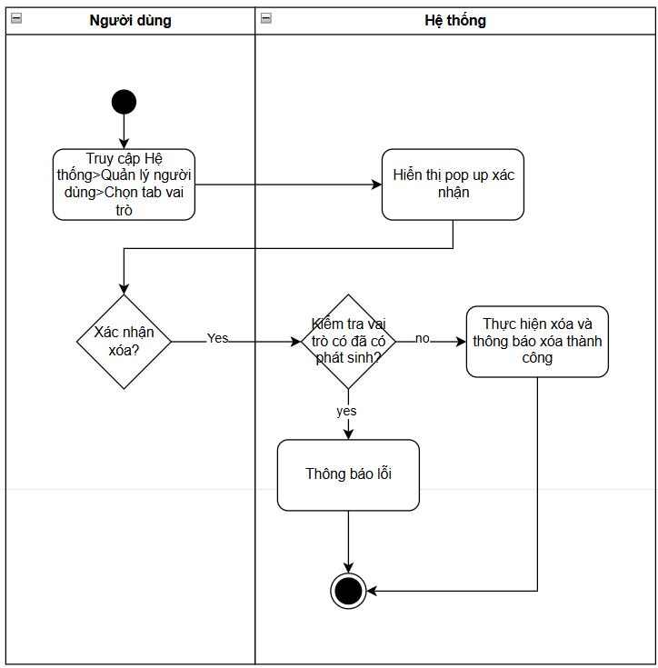

3 Danh sách vai trò

3.1. Thông tin chung
Mục đích | Cho phép người dùng tra cứu, theo dõi và quản lý toàn bộ danh sách vai trò trong hệ thống, phục vụ cho việc khai báo chức danh, vị trí công việc hoặc nhiệm vụ mà nhân viên đảm nhận trong hộ kinh doanh.
Mô tả | Chức năng Danh sách vai trò hiển thị toàn bộ vai trò đã được khai báo trong hệ thống dưới dạng bảng dữ liệu.
Tác nhân | - Chủ hộ kinh doanh.  - Người dùng được phân quyền quản lý vai trò.
Điều kiện trước | - Người dùng đã đăng nhập vào hệ thống.  - Người dùng có quyền xem danh sách vai trò.
Điều kiện sau | - Hệ thống hiển thị danh sách vai trò theo điều kiện tìm kiếm, lọc và sắp xếp của người dùng.  - Người dùng có thể thực hiện các thao tác xem, thêm mới, chỉnh sửa, xóa hoặc xuất dữ liệu theo quyền hạn được cấp.  - Dữ liệu vai trò được sử dụng khi khai báo hoặc cập nhật thông tin nhân viên.  - Việc xem danh sách không làm thay đổi dữ liệu nghiệp vụ trong hệ thống.

3.2. Giao diện
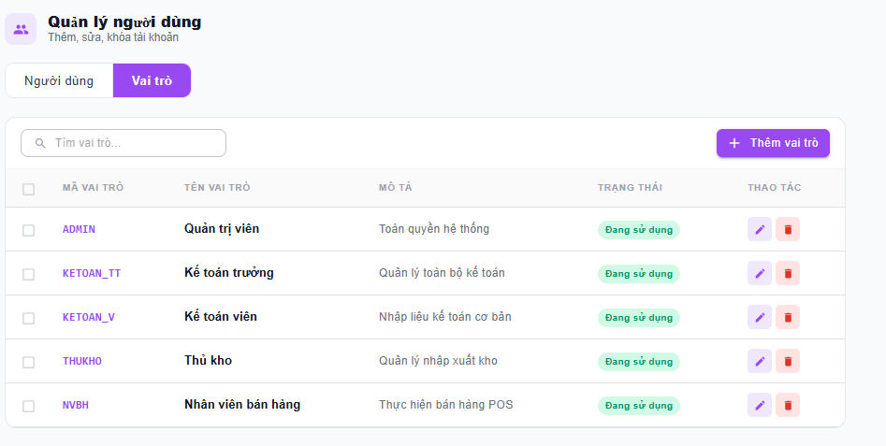

STT | Tên trường/ điều khiển | Loại điều khiển | Cho phép chỉnh sửa | Trường bắt buộc | Giá trị mặc định | Mô tả
Cột thông tin
1 | Mã vai trò |  |  |  |  | Lấy thông tin từ các trường tương ứng trong từng bản ghi
2 | Tên vai trò |  |  |  |  | Lấy thông tin từ các trường tương ứng trong từng bản ghi
3 | Mô tả |  |  |  |  | Lấy thông tin từ các trường tương ứng trong từng bản ghi
4 | Trạng thái |  |  |  |  | Lấy thông tin từ các trường tương ứng trong từng bản ghi
Chức năng
1 | Thêm/ Sửa/ Xóa |  |  |  |  | SRS HKD
2 | Tìm kiếm |  |  |  |  | SRS HKD
3 | Lọc |  |  |  |  | SRS HKD
4 | Xóa hàng loạt |  |  |  |  | SRS HKD

3.3. Mô tả luồng nghiệp vụ

3.3.1. Business rule

3.3.2. Bảng mã lỗi

3.3.3. Biểu đồ hoạt động

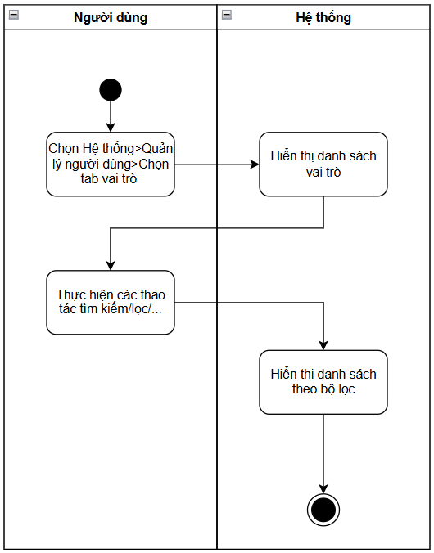

1.3. Quản lý thông tin chủ hộ

1.3.1. Thông tin chung
Mục đích | Cho phép quản lý và cập nhật thông tin hộ kinh doanh, phục vụ cho việc hiển thị hồ sơ, xuất báo cáo, hóa đơn và các nghĩa vụ liên quan đến thuế.
Mô tả | Chức năng cho phép người dùng xem và cập nhật các thông tin cơ bản của hộ kinh doanh như: tên chủ hộ, mã số thuế, địa chỉ, số điện thoại, email, thông tin đại diện pháp lý… Dữ liệu này được sử dụng xuyên suốt trong hệ thống, đặc biệt trong các chứng từ, báo cáo và hóa đơn.
Tác nhân | Chủ hộ
Điều kiện trước | - Người dùng đã đăng nhập vào hệ thống.  - Người dùng có quyền truy cập và chỉnh sửa thông tin hộ kinh doanh
Điều kiện sau | - Thông tin hộ kinh doanh được lưu và cập nhật thành công trong hệ thống.  - Dữ liệu được đồng bộ và hiển thị tại các màn hình liên quan (báo cáo, hóa đơn…).  - Hệ thống ghi nhận lịch sử thay đổi thông tin

1.3.2. Giao diện
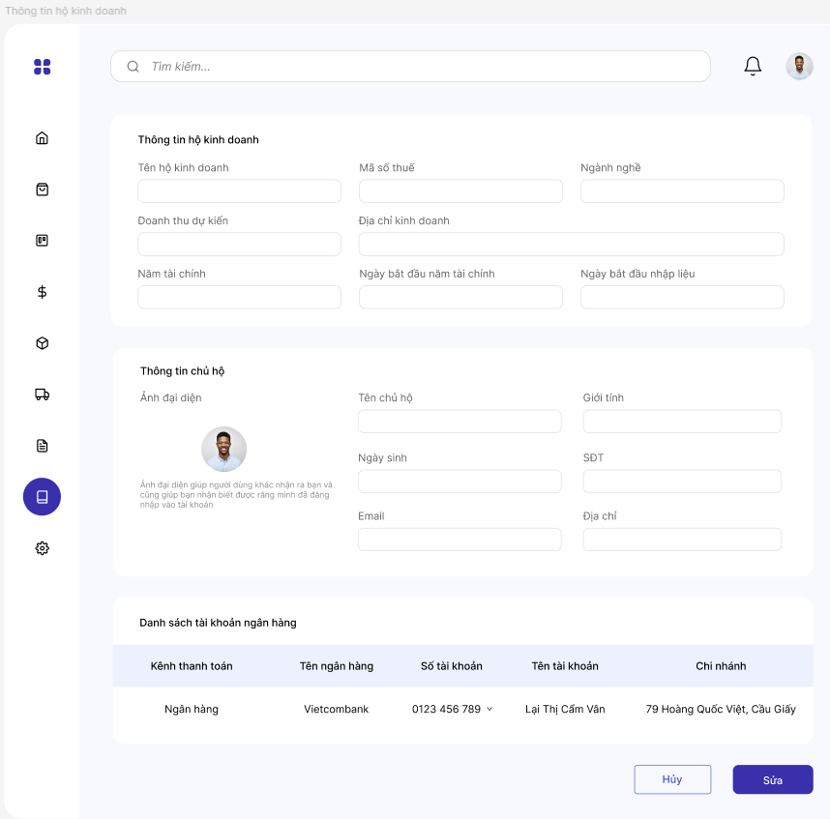
STT | Tên trường/ điều khiển | Loại điều khiển | Cho phép chỉnh sửa | Trường bắt buộc | Giá trị mặc định | Mô tả
Thông tin hộ kinh doanh
1 | Tên hộ kinh doanh | Textbox | Có | Có | Không | Khi màn hình được hiển thị, trường “Tên hộ kinh doanh” được hệ thống tự động điền sẵn theo thông tin đã đăng ký ban đầu.  Trường này cho phép người dùng chỉnh sửa khi có nhu cầu cập nhật thông tin.  Khi người dùng thay đổi giá trị, hệ thống ghi nhận dữ liệu mới và thực hiện kiểm tra tính hợp lệ:  - Không được để trống.  - Tự động loại bỏ khoảng trắng đầu/cuối.  - Không vượt quá độ dài cho phép  Khi người dùng thực hiện lưu, hệ thống cập nhật “Tên hộ kinh doanh” mới.  Sau khi cập nhật thành công:  - Thông tin mới được hiển thị trên hồ sơ chủ hộ.  - Áp dụng cho các chứng từ, báo cáo phát sinh sau thời điểm thay đổi.  Hệ thống có thể ghi nhận lịch sử thay đổi thông tin
2 | Mã số thuế | Textbox | Có | Có | Không | Khi màn hình được hiển thị, trường “Mã số thuế” được hệ thống tự động điền sẵn theo thông tin đã đăng ký ban đầu.  Trường này cho phép người dùng chỉnh sửa khi có nhu cầu cập nhật thông tin.  Khi người dùng thay đổi giá trị, hệ thống ghi nhận dữ liệu mới và thực hiện kiểm tra tính hợp lệ:  - Không được để trống.  - Tự động loại bỏ khoảng trắng đầu/cuối.  - Chỉ cho phép nhập số.  - Độ dài hợp lệ theo quy định (10 hoặc 13 số).  - Không được trùng với mã số thuế của đơn vị khác trong hệ thống.  Khi người dùng thực hiện lưu, hệ thống cập nhật “Mã số thuế” mới.  Sau khi cập nhật thành công:  - Thông tin mới được hiển thị trên hồ sơ chủ hộ.  - Áp dụng cho các chứng từ, hóa đơn và báo cáo phát sinh sau thời điểm thay đổi.  Hệ thống có thể ghi nhận lịch sử thay đổi thông tin
3 | Ngành nghề | Dropdown | Có | Có | Không | Khi màn hình được hiển thị, trường “Ngành nghề” được hệ thống tự động điền sẵn theo thông tin đã đăng ký ban đầu.  Người dùng được phép chọn nhiều ngành nghề trong danh sách  Trường này cho phép người dùng chỉnh sửa bằng cách chọn lại từ danh sách ngành nghề đã được cấu hình trong hệ thống.  Khi người dùng click vào trường “Ngành nghề”, hệ thống hiển thị danh sách các ngành nghề để lựa chọn:  - Không cho phép nhập tự do.  - Danh sách có thể hỗ trợ tìm kiếm để chọn nhanh (nếu có).  Khi người dùng thực hiện lưu:  - Nếu chưa chọn ngành nghề, hệ thống hiển thị thông báo yêu cầu chọn (trường bắt buộc).  - Nếu hợp lệ, hệ thống cập nhật “Ngành nghề” mới.  Sau khi cập nhật thành công:  - Thông tin mới được hiển thị trên hồ sơ chủ hộ.  - Được sử dụng trong các báo cáo và thông tin liên quan đến đăng ký kinh doanh.  Hệ thống ghi nhận lịch sử thay đổi thông tin
4 | Doanh thu dự kiến | Dropdown | Có | Có | Không | Khi màn hình được hiển thị, trường “Doanh thu dự kiến” được hệ thống hiển thị theo giá trị đã được thiết lập trước đó.  Trường này cho phép người dùng lựa chọn mức doanh thu dự kiến từ danh sách các mốc có sẵn trong hệ thống.  Khi người dùng click vào trường “Doanh thu dự kiến”, hệ thống hiển thị các tùy chọn:  - 0 – 500 triệu  - 500 triệu – 3 tỷ  - Trên 3 tỷ  Người dùng chỉ được phép chọn một trong các giá trị trên, không cho phép nhập tự do.  Khi người dùng chọn giá trị, hệ thống xác định chế độ sổ sách và phương pháp tính thuế tương ứng:  1. Trường hợp 0 – 500 triệu/năm  - Sử dụng Sổ S1A – Sổ theo dõi doanh thu bán hàng hóa, dịch vụ (đơn giản)  - Phương pháp thuế:  - Không thuộc diện nộp thuế  2. Trường hợp 500 triệu – 3 tỷ/năm  - Sử dụng các sổ:  - S1A – Sổ doanh thu  - S2a – Sổ chi phí  - S3a – Sổ tiền  - Phương pháp thuế:  - Thuế khoán hoặc kê khai (tuỳ hình thức đăng ký)  - Có phát sinh thuế GTGT và thuế TNCN  3. Trường hợp trên 3 tỷ/năm  - Sử dụng đầy đủ sổ theo TT152:  - S1A – Doanh thu  - S2 – Chi phí  - S3 – Tiền  - S4 – Công nợ  - S5 – Tài sản (nếu có)  - Phương pháp thuế:  - Kê khai thuế đầy đủ  - Tính thuế dựa trên doanh thu – chi phí  Khi người dùng thực hiện lưu hệ thống cập nhật “Doanh thu dự kiến”.  Sau khi cập nhật thành công:  - Hệ thống sử dụng giá trị này để:  - Xác định bộ sổ kế toán áp dụng  - Xác định phương pháp tính thuế  - Áp dụng cho các dữ liệu phát sinh sau thời điểm thay đổi.  Hệ thống có thể ghi nhận lịch sử thay đổi thông tin
5 | Địa chỉ kinh doanh | Textbox | Có | Có | Không | Khi màn hình được hiển thị, trường “Địa chỉ kinh doanh” được hệ thống tự động điền sẵn theo thông tin đã đăng ký ban đầu (nếu có).  Trường này cho phép người dùng chỉnh sửa khi có nhu cầu cập nhật thông tin.  Khi người dùng nhập hoặc thay đổi giá trị, hệ thống ghi nhận dữ liệu mới và thực hiện kiểm tra tính hợp lệ:  - Không được để trống.  - Tự động loại bỏ khoảng trắng đầu/cuối.  - Không vượt quá độ dài cho phép.  - Có thể bao gồm đầy đủ các thành phần địa chỉ (số nhà, đường/phố, phường/xã, quận/huyện, tỉnh/thành phố).  Hệ thống có thể hỗ trợ chọn địa chỉ theo cấu trúc:  - Tỉnh/Thành phố → Quận/Huyện → Phường/Xã (tuỳ thiết kế).  - Hoặc cho phép nhập tự do (tuỳ cấu hình hệ thống).  Khi người dùng thực hiện lưu:  - Nếu dữ liệu không hợp lệ, hệ thống hiển thị thông báo lỗi và yêu cầu nhập lại.  - Nếu hợp lệ, hệ thống cập nhật “Địa chỉ kinh doanh”.  Sau khi cập nhật thành công:  - Thông tin được hiển thị trên hồ sơ chủ hộ.  - Được sử dụng trên hóa đơn, chứng từ và các báo cáo kế toán.  Hệ thống có thể ghi nhận lịch sử thay đổi thông tin
6 | Năm tài chính | Dropdown | Có | Có | Có | Năm hiện tại  Cho phép chọn các năm tài chính nhỏ hơn năm hiện tại, lớn hơn hoặc bằng năm bắt đầu nhập liệu.
7 | Ngày bắt đầu nhập liệu | Date | Có | Có | Không | Khi màn hình được hiển thị, trường “Ngày bắt đầu nhập liệu” được hệ thống hiển thị theo giá trị đã được thiết lập trước đó  Trường dữ liệu này đã được hỏi khi người dùng đăng ký thành công.  Khi người dùng click vào trường, hệ thống hiển thị bộ chọn ngày (date picker) để lựa chọn:  - Không cho phép nhập tự do (tuỳ thiết kế có thể cho nhập nhưng phải đúng định dạng ngày).  - Định dạng ngày: dd/MM/yyyy.  Khi người dùng chọn một ngày, hệ thống ghi nhận giá trị tương ứng.  Khi người dùng thực hiện lưu, hệ thống kiểm tra tính hợp lệ:  - Không được để trống (trường bắt buộc).  - Có thể kiểm tra không nhỏ hơn ngày bắt đầu hoạt động kinh doanh (nếu có dữ liệu liên quan).  Sau khi lưu thành công:  - Hệ thống sử dụng “Ngày bắt đầu nhập liệu” làm mốc để:  - Cho phép nhập chứng từ từ ngày này trở đi.  - Tính toán số dư đầu kỳ (các dữ liệu trước ngày này được coi là số dư đầu kỳ).
8 | Ngày bắt đầu năm tài chính | Date | Có | Có | Không | 01/01/N
Thông tin chủ hộ
1 | Ảnh đại diện |  | Có | Không | Không | Khi màn hình được hiển thị, trường “Ảnh đại diện” hiển thị hình ảnh hiện tại đã được thiết lập (nếu có), hoặc hiển thị ảnh mặc định của hệ thống.  Trường này cho phép người dùng tải lên, thay đổi hoặc xóa ảnh đại diện.  Khi người dùng click vào khu vực ảnh:  - Hệ thống cho phép chọn ảnh từ thiết bị.  - Có thể hỗ trợ kéo thả ảnh (tuỳ thiết kế).  Khi người dùng chọn ảnh, hệ thống thực hiện kiểm tra tính hợp lệ:  - Chỉ chấp nhận các định dạng ảnh (jpg, jpeg, png…).  - Giới hạn dung lượng file theo cấu hình hệ thống.  - Có thể kiểm tra kích thước tối thiểu/tối đa của ảnh.  Sau khi chọn ảnh hợp lệ:  - Hệ thống hiển thị preview ảnh trước khi lưu.  - Có thể cho phép người dùng cắt (crop) hoặc điều chỉnh ảnh (tuỳ thiết kế).  Khi người dùng thực hiện lưu:  - Nếu ảnh không hợp lệ, hệ thống hiển thị thông báo lỗi.  - Nếu hợp lệ, hệ thống tải lên và cập nhật “Ảnh đại diện chủ hộ”.  Sau khi cập nhật thành công:  - Ảnh được hiển thị trên hồ sơ chủ hộ và các vị trí liên quan trong hệ thống.  - Thay thế ảnh cũ (nếu có).  Người dùng có thể xóa ảnh để quay về ảnh mặc định của hệ thống.
2 | Tên chủ hộ | Textbox | Có | Có | Không | Khi màn hình được hiển thị, trường “Họ và tên chủ hộ” được hệ thống tự động điền sẵn theo thông tin đã đăng ký ban đầu.  Trường này cho phép người dùng chỉnh sửa khi có nhu cầu cập nhật thông tin.  Khi người dùng nhập hoặc thay đổi giá trị, hệ thống ghi nhận dữ liệu mới và thực hiện kiểm tra tính hợp lệ:  - Tự động loại bỏ khoảng trắng ở đầu và cuối.  - Không vượt quá độ dài cho phép.  Khi người dùng thực hiện lưu:  - Nếu dữ liệu không hợp lệ, hệ thống hiển thị thông báo lỗi và yêu cầu nhập lại.  - Nếu hợp lệ, hệ thống cập nhật “Họ và tên chủ hộ”.  Sau khi cập nhật thành công:  - Thông tin được hiển thị trên hồ sơ chủ hộ.  - Được sử dụng trên hóa đơn, chứng từ và các báo cáo kế toán với vai trò là đại diện của hộ kinh doanh.  Hệ thống có thể ghi nhận lịch sử thay đổi thông tin
3 | Giới tính | Dropdown | Có | Không | Không | Cho phép tự nhập hoặc lấy theo số CCCD khi người dùng đăng ký
4 | Ngày sinh | Date | Có | Không | Không
5 | SĐT | Numeric | Có | Có | Không
6 | Email | Textbox | Có | Không | Không
7 | Địa chỉ | Textbox | Có | Không | Không
Tài khoản ngân hàng
1 | Kênh thanh toán | Textbox |  |  |  | Lấy theo số tài khoản
2 | Tên ngân hàng | Dropdown |  |  |  | Lấy theo số tài khoản
3 | Số tài khoản | Numeric |  |  |  | Lấy trong danh mục tài khoản ngân hàng
4 | Tên tài khoản | Textbox |  |  |  | Lấy theo số tài khoản
5 | Chi nhánh | Textbox |  |  |  | Lấy theo số tài khoản

1.3.3. Mô tả luồng nghiệp vụ

1.3.3.1. Business rule

1.3.3.2. Bảng mã lỗi

1.3.3.3. Biểu đồ hoạt động

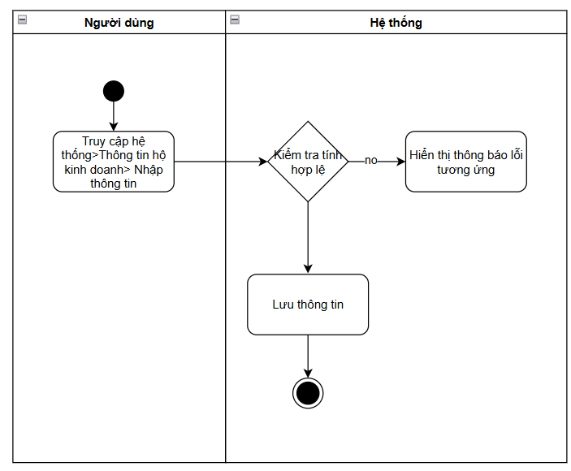
1.3.4. ERD
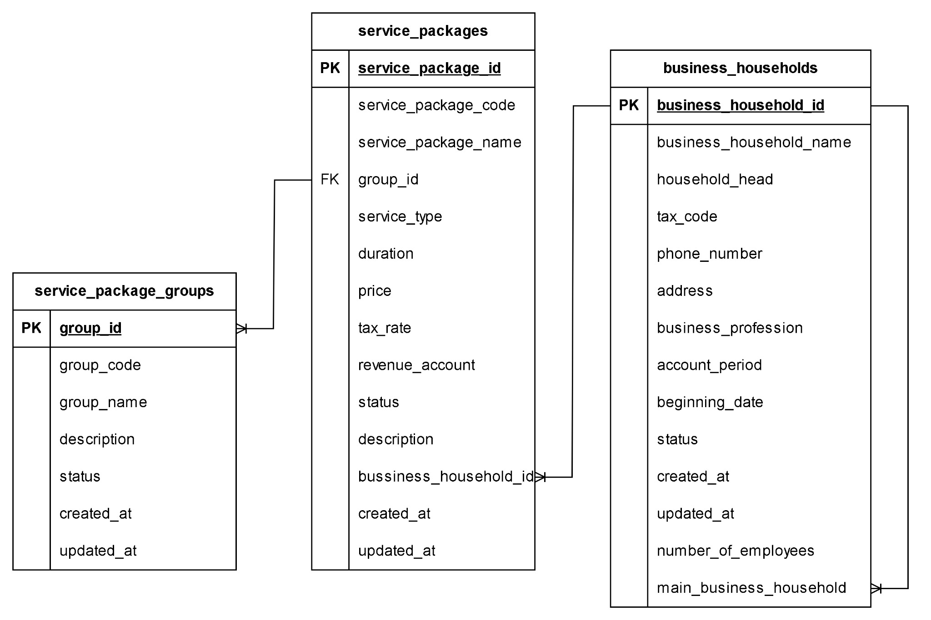

1.4. Quản lý cửa hàng/chuỗi

1.4.1. Thông tin chung
Mục đích | Cho phép quản lý thông tin và hoạt động của nhiều cửa hàng/chi nhánh trong cùng một hộ kinh doanh, giúp theo dõi doanh thu, chi phí và hiệu quả kinh doanh theo từng cửa hàng.
Mô tả | Chức năng cho phép tạo mới, cập nhật và quản lý danh sách các cửa hàng thuộc hộ kinh doanh. Mỗi cửa hàng có thể có thông tin riêng như tên cửa hàng, địa chỉ, người quản lý, tài khoản liên quan… Hệ thống hỗ trợ phân tách dữ liệu theo từng cửa hàng và tổng hợp báo cáo toàn chuỗi.
Tác nhân | Chủ hộ
Điều kiện trước | - Chủ hộ đã đăng nhập vào hệ thống.  - Hệ thống cho phép cấu hình nhiều cửa hàng
Điều kiện sau | - Thông tin cửa hàng được lưu và cập nhật thành công.  - Dữ liệu phát sinh (doanh thu, chi phí, tồn kho…) được gắn với từng cửa hàng tương ứng.  - Hệ thống cho phép lọc, xem báo cáo theo từng cửa hàng hoặc toàn bộ chuỗi.  - Có thể ghi nhận lịch sử thay đổi thông tin cửa hàng (nếu có cấu hình logging).

1.4.2. Giao diện
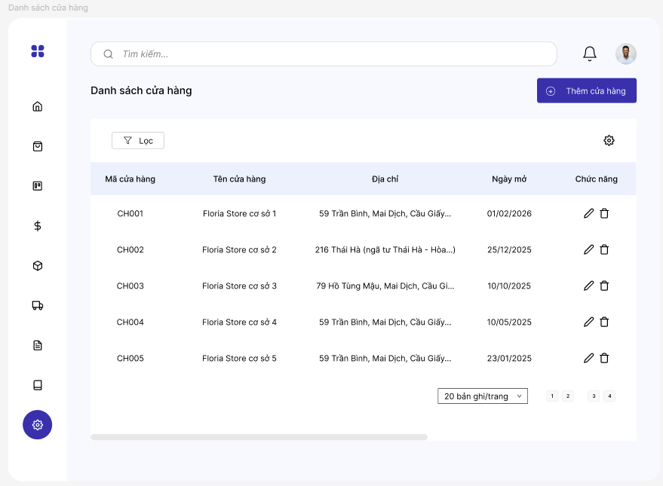
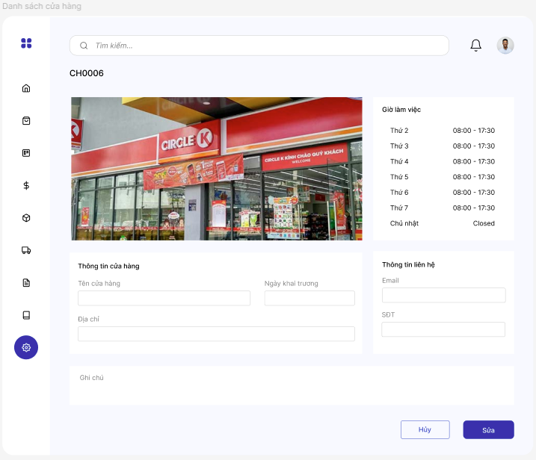

STT | Tên trường/ điều khiển | Loại điều khiển | Cho phép chỉnh sửa | Trường bắt buộc | Giá trị mặc định | Mô tả
Thông tin
1 | Ảnh cửa hàng | Image | Có | Không | Không | Khi màn hình được hiển thị, trường “Ảnh cửa hàng” hiển thị hình ảnh hiện tại của cửa hàng (nếu có), hoặc hiển thị ảnh mặc định của hệ thống.  Trường này cho phép người dùng tải lên, thay đổi hoặc xóa ảnh cửa hàng.  Khi người dùng click vào khu vực ảnh:  - Hệ thống cho phép chọn ảnh từ thiết bị.  - Có thể hỗ trợ kéo thả ảnh (tuỳ thiết kế).  Khi người dùng chọn ảnh, hệ thống thực hiện kiểm tra tính hợp lệ:  - Chỉ chấp nhận các định dạng ảnh (jpg, jpeg, png…).  - Giới hạn dung lượng file theo cấu hình hệ thống.  - Có thể kiểm tra kích thước tối thiểu/tối đa của ảnh.  Sau khi chọn ảnh hợp lệ:  - Hệ thống hiển thị preview ảnh trước khi lưu.  - Có thể cho phép người dùng cắt (crop) hoặc điều chỉnh ảnh (tuỳ thiết kế).  Khi người dùng thực hiện lưu:  - Nếu ảnh không hợp lệ, hệ thống hiển thị thông báo lỗi.  - Nếu hợp lệ, hệ thống tải lên và cập nhật “Ảnh cửa hàng”.  Sau khi cập nhật thành công:  - Ảnh được hiển thị tại màn hình chi tiết.  - Thay thế ảnh cũ (nếu có).  Người dùng có thể xóa ảnh để quay về ảnh mặc định của hệ thống.
2 | Mã cửa hàng | Textbox | Không | Có | Có | Khi màn hình được hiển thị, trường “Mã cửa hàng” hiển thị giá trị đã được thiết lập trước đó (nếu có).  Trường này được sử dụng để định danh duy nhất cho từng cửa hàng trong hệ thống.  Khi tạo mới cửa hàng:  - Hệ thống có thể tự động sinh “Mã cửa hàng” theo quy tắc cấu hình (ví dụ: CH001, CH002…).  Trong trường hợp chỉnh sửa:  - Hệ thống không cho phép thay đổi “Mã cửa hàng” sau khi đã tạo (tuỳ cấu hình).
3 | Tên cửa hàng | Textbox | Có | Có | Không | Khi màn hình được hiển thị, trường “Tên cửa hàng” hiển thị giá trị đã được thiết lập trước đó (nếu có).  Trường này cho phép người dùng nhập hoặc chỉnh sửa tên của cửa hàng.  Khi người dùng nhập hoặc thay đổi giá trị, hệ thống ghi nhận dữ liệu và thực hiện kiểm tra tính hợp lệ:  - Không được để trống (trường bắt buộc).  - Tự động loại bỏ khoảng trắng đầu/cuối.  - Không vượt quá độ dài cho phép.  Khi người dùng thực hiện lưu, hệ thống cập nhật “Tên cửa hàng”.  Sau khi cập nhật thành công:  - Tên cửa hàng được hiển thị trong danh sách cửa hàng và các màn hình liên quan.  - Được sử dụng để nhận diện cửa hàng trong các nghiệp vụ (bán hàng, kho, báo cáo…).  Hệ thống có thể ghi nhận lịch sử thay đổi thông tin
4 | Địa chỉ | Textbox | Có | Có | Không | Khi màn hình được hiển thị, trường “Địa chỉ cửa hàng” hiển thị giá trị đã được thiết lập trước đó (nếu có).  Trường này cho phép người dùng nhập hoặc chỉnh sửa địa chỉ của cửa hàng.  Khi người dùng nhập hoặc thay đổi giá trị, hệ thống ghi nhận dữ liệu và thực hiện kiểm tra tính hợp lệ:  - Không được để trống (trường bắt buộc).  - Tự động loại bỏ khoảng trắng đầu/cuối.  - Không vượt quá độ dài cho phép.  - Có thể bao gồm đầy đủ các thành phần địa chỉ (số nhà, đường/phố, phường/xã, quận/huyện, tỉnh/thành phố).  Hệ thống có thể hỗ trợ chọn địa chỉ theo cấu trúc:  - Tỉnh/Thành phố → Quận/Huyện → Phường/Xã (tuỳ thiết kế).  - Hoặc cho phép nhập tự do (tuỳ cấu hình hệ thống).  Khi người dùng thực hiện lưu:  - Nếu dữ liệu không hợp lệ, hệ thống hiển thị thông báo lỗi và yêu cầu nhập lại.  - Nếu hợp lệ, hệ thống cập nhật “Địa chỉ cửa hàng”.  Sau khi cập nhật thành công:  - Thông tin được hiển thị trong danh sách cửa hàng và màn hình chi tiết.  - Được sử dụng trong các nghiệp vụ liên quan như giao hàng, báo cáo theo khu vực (nếu có).
5 | Ngày khai trương | Date | Có | Không | Không
 | Ngày mở cửa | Date | Có | Không | Không
6 | Giờ mở cửa | Time | Có | Không | Không
7 | Giờ đóng cửa | Time | Có | Không | Không
8 | Trạng thái | Dropdown | Có | Có | Không | Khi màn hình được hiển thị, trường “Trạng thái cửa hàng” hiển thị trạng thái hiện tại của cửa hàng (Hoạt động, Ngừng hoạt động).  Trường này được thiết kế dưới dạng dropdown, cho phép người dùng thay đổi trạng thái cửa hàng.  Khi người dùng thay đổi giá trị, hệ thống ghi nhận trạng thái mới.  Khi người dùng thực hiện lưu:  - Hệ thống cập nhật trạng thái cửa hàng tương ứng.  Sau khi cập nhật thành công:  - Nếu trạng thái là Hoạt động:  - Cửa hàng được phép phát sinh nghiệp vụ (bán hàng, nhập kho, thu chi…).  - Hiển thị trong các danh sách lựa chọn cửa hàng.  - Nếu trạng thái là Ngừng hoạt động:  - Không cho phép phát sinh nghiệp vụ mới tại cửa hàng này.  - Dữ liệu đã phát sinh trước đó vẫn được giữ nguyên và hiển thị trong báo cáo.  Hệ thống có thể yêu cầu xác nhận khi chuyển trạng thái từ “Hoạt động” sang “Ngừng hoạt động”.
9 | Ghi chú | Date | Có | Không | Không | SRS HKD
10 | Email | Textbox | Có | Không | Không | SRS HKD
11 | SĐT | Numeric | Có | Không | Không | SRS HKD
Chức năng
1 | Thêm | Button | Không | N/A | N/A | Khi người dùng click vào button “Thêm cửa hàng”, hệ thống mở màn hình hoặc form tạo mới cửa hàng.  Tại màn hình này, hệ thống hiển thị các trường thông tin cần nhập như: Mã cửa hàng, Tên cửa hàng, Địa chỉ, Trạng thái, Ảnh cửa hàng…  Người dùng nhập thông tin cần thiết cho cửa hàng mới.  Khi người dùng thực hiện lưu:  - Hệ thống kiểm tra tính hợp lệ của các trường dữ liệu (bắt buộc, định dạng, trùng lặp…).  - Nếu dữ liệu không hợp lệ, hệ thống hiển thị thông báo lỗi và yêu cầu nhập lại.  - Nếu hợp lệ, hệ thống tạo mới cửa hàng và lưu vào danh sách.  Khi người dùng hủy thao tác:  - Hệ thống đóng form tạo mới.  - Không có dữ liệu nào được lưu.  Sau khi thêm thành công:  - Cửa hàng mới được hiển thị trong danh sách cửa hàng.  - Có thể được sử dụng ngay trong các nghiệp vụ (bán hàng, kho, báo cáo…).
2 | Sửa |  |  |  |  | SRS HKD
3 | Xóa |  |  |  |  | SRS HKD
4 | Lọc |  |  |  |  | SRS HKD
5 | Cấu hình bảng |  |  |  |  | SRS HKD

1.4.3. Mô tả luồng nghiệp vụ

1.4.3.1. Business rule

1.4.3.2. Bảng mã lỗi

1.4.3.3. Biểu đồ hoạt động
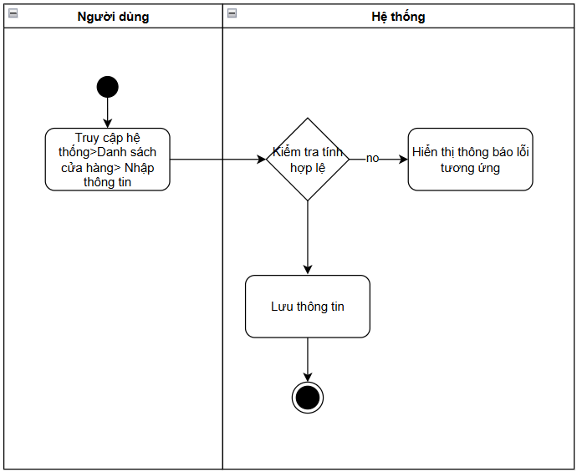

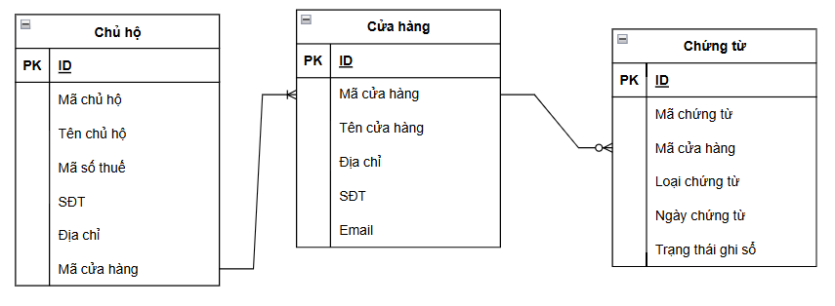

1.5. Quản lý số dư ban đầu

1.5.1. Thông tin chung
Mục đích | Cho phép thiết lập và quản lý số dư ban đầu của các đối tượng kế toán (tiền, công nợ, hàng tồn kho, tài sản…) làm cơ sở cho việc ghi nhận và tính toán số liệu trong hệ thống.
Mô tả | Chức năng cho phép người dùng nhập và cập nhật số dư đầu kỳ tại thời điểm bắt đầu sử dụng hệ thống. Dữ liệu số dư ban đầu sẽ được sử dụng để tính toán các báo cáo, số dư cuối kỳ và các nghiệp vụ phát sinh sau đó. Hệ thống có thể hỗ trợ nhập số dư theo từng loại đối tượng như tiền mặt, tài khoản ngân hàng, công nợ khách hàng/nhà cung cấp, hàng tồn kho…
Tác nhân | Chủ hộ/Kế toán
Điều kiện trước | - Người dùng đã đăng nhập vào hệ thống.  - Người dùng có quyền truy cập chức năng quản lý số dư ban đầu.  - Đã thiết lập “Ngày bắt đầu nhập liệu”  - Danh mục liên quan (tài khoản, hàng hóa, khách hàng…) đã được khai báo.
Điều kiện sau | - Số dư ban đầu được lưu và cập nhật thành công.  - Hệ thống sử dụng số dư này làm cơ sở tính toán số dư cuối kỳ hiện tại và báo cáo.  - Không làm thay đổi các dữ liệu phát sinh sau thời điểm thiết lập.  - Có thể ghi nhận lịch sử thay đổi số dư ban đầu (nếu có cấu hình logging).

1.5.2. Giao diện
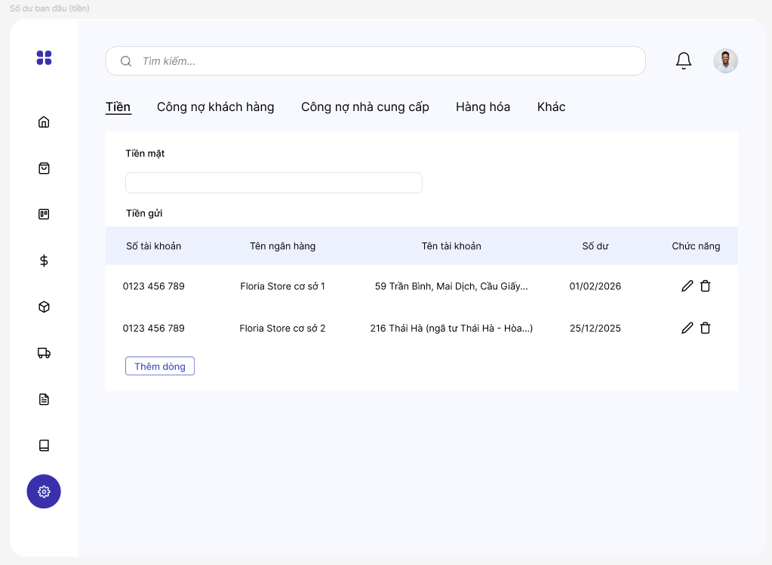
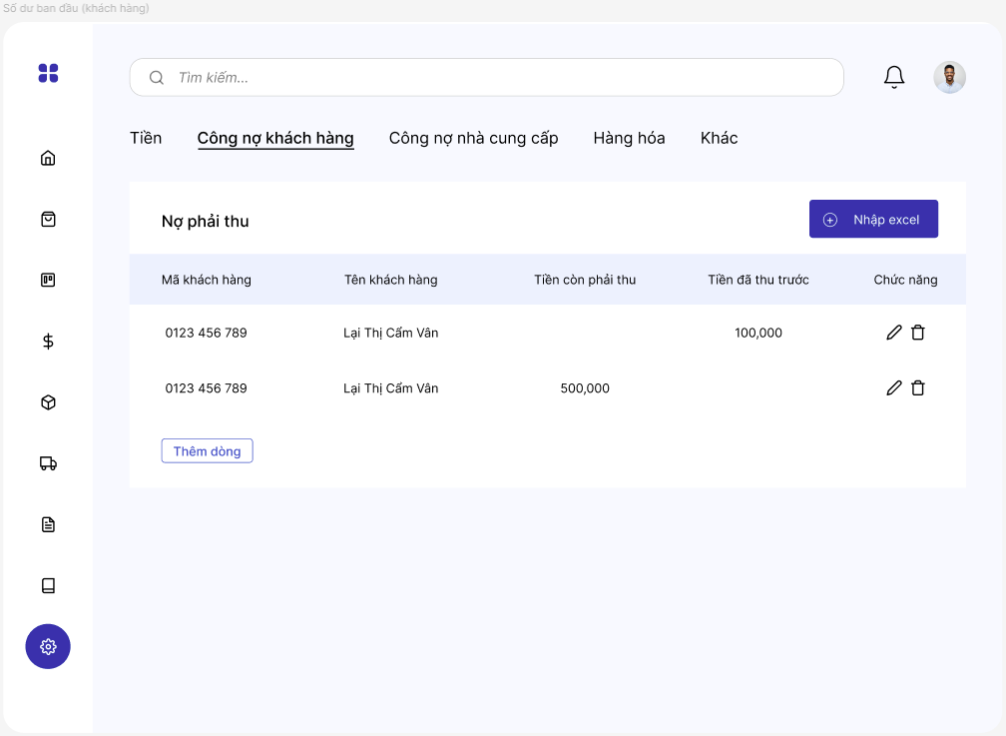
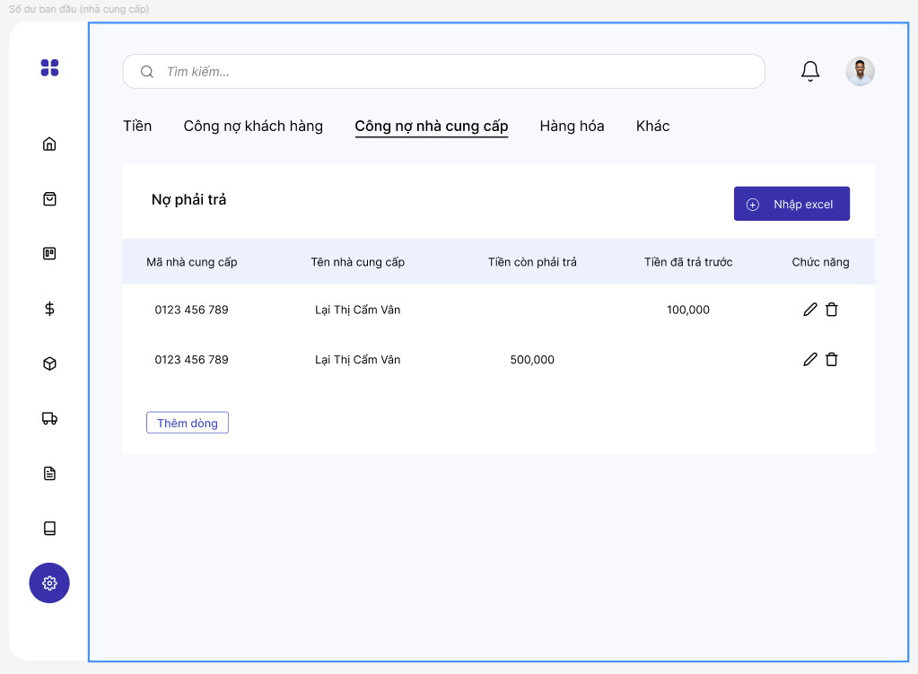
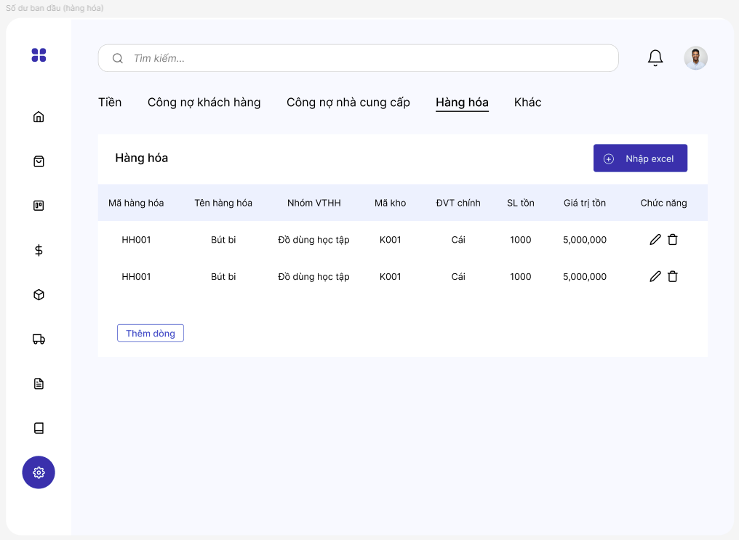
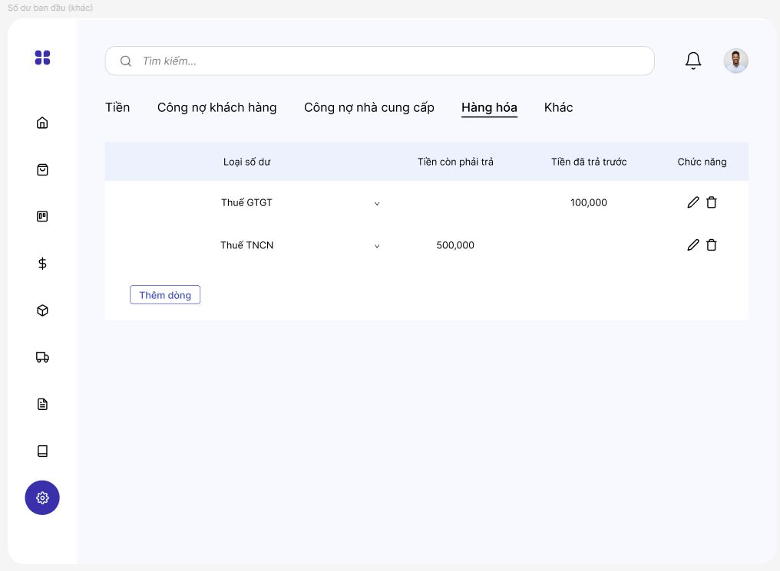
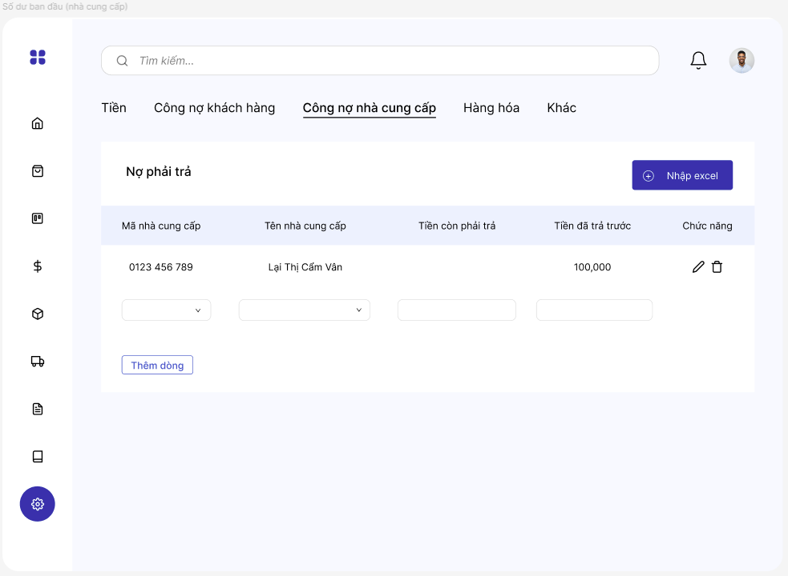
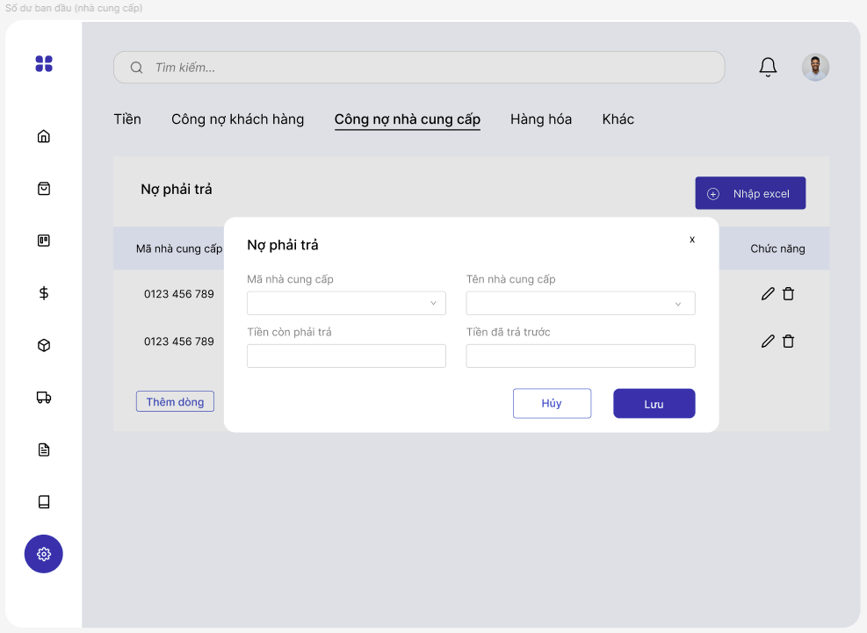

STT | Tên trường/ điều khiển | Loại điều khiển | Cho phép chỉnh sửa | Trường bắt buộc | Giá trị mặc định | Mô tả
Số dư đầu kỳ (tiền)
1 | Tiền mặt | Numeric | Có | Không | Không | Trường này cho phép người dùng nhập số tiền mặt hiện có tại thời điểm bắt đầu sử dụng hệ thống.  Khi người dùng nhập hoặc thay đổi giá trị, hệ thống ghi nhận dữ liệu và thực hiện kiểm tra tính hợp lệ:  - Cho phép nhập số (định dạng số tiền).  - Có thể cho phép nhập giá trị > 0  - Tự động định dạng số  Khi người dùng thực hiện lưu:  - Nếu dữ liệu không hợp lệ, hệ thống hiển thị thông báo lỗi và yêu cầu nhập lại.  - Nếu hợp lệ, hệ thống cập nhật “Số dư đầu kỳ tiền mặt”.  Sau khi cập nhật thành công:  - Giá trị này được sử dụng làm số dư ban đầu của quỹ tiền mặt.  - Là cơ sở để tính toán số dư tiền mặt hiện tại theo công thức:  Số dư tiền mặt hiện tại = Số dư đầu kỳ + Thu – Chi  - Được sử dụng trong các báo cáo tiền của kỳ hiện tại
2 | Tiền gửi | Danh sách | Có | Không | Không | Khi màn hình được hiển thị, trường “Số dư đầu kỳ tiền gửi” được hiển thị dưới dạng danh sách các dòng dữ liệu (ban đầu để trống).  Người dùng thực hiện thêm mới từng tài khoản bằng cách click vào button “Thêm dòng”.  Khi thêm một dòng mới, hệ thống hiển thị các trường thông tin để nhập:  - Tên tài khoản  - Số tài khoản  - Tên ngân hàng  - Số dư đầu kỳ  Người dùng nhập thông tin cho từng tài khoản ngân hàng.  Khi người dùng nhập hoặc thay đổi dữ liệu, hệ thống thực hiện kiểm tra:  - Chọn tài khoản từ danh mục tài khoản  - Số dư đầu kỳ là số và > 0 (tuỳ cấu hình).  Sau khi cập nhật thành công:  - Mỗi tài khoản ngân hàng được ghi nhận số dư đầu kỳ riêng.  Hệ thống sử dụng dữ liệu này để tính toán số dư tiền gửi theo công thức:  Số dư hiện tại của từng tài khoản = Số dư đầu kỳ + Tổng thu – Tổng chi  Trong đó:  - Tổng thu: các giao dịch tiền vào tài khoản ngân hàng  - Tổng chi: các giao dịch tiền ra khỏi tài khoản ngân hàng  Ngoài ra:  - Tổng số dư tiền gửi toàn hệ thống = tổng số dư của tất cả tài khoản  Sau khi lưu, dữ liệu được sử dụng trong sổ chi tiết tiền S3a
Công nợ khách hàng
1 | Nhập excel | Button | Không | N/A | N/A
2 | Mã khách hàng, tên khách hàng | Dropdown | Không | Có | Không | Hai trường này được liên kết với nhau và được lấy từ danh mục khách hàng trong hệ thống.  Khi người dùng click vào một trong hai trường:  - Hệ thống hiển thị danh sách khách hàng đã được khai báo.  - Danh sách có thể hiển thị đồng thời “Mã khách hàng” và “Tên khách hàng”.  - Có hỗ trợ tìm kiếm theo mã hoặc tên khách hàng.  Người dùng lựa chọn một khách hàng từ danh sách:  - Khi chọn, hệ thống tự động điền đồng thời cả “Mã khách hàng” và “Tên khách hàng” tương ứng.  - Không cho phép nhập tự do.
3 | Tiền còn phải thu/Tiền đã thu trước | Numeric | Có | Không | Không | Hai trường này thể hiện trạng thái công nợ đầu kỳ của khách hàng và chỉ cho phép nhập một trong hai giá trị.  Khi người dùng nhập dữ liệu:  - Nếu nhập vào trường “Tiền còn phải thu”:  - Hệ thống hiểu là khách hàng đang nợ tiền.  - Trường “Tiền đã thu trước” sẽ tự động để trống hoặc = 0.  - Nếu nhập vào trường “Tiền đã thu trước”:  - Hệ thống hiểu là khách hàng đã trả trước tiền.  - Trường “Tiền còn phải thu” sẽ tự động để trống hoặc = 0.  Hệ thống thực hiện kiểm tra tính hợp lệ:  - Chỉ được nhập một trong hai trường (không được nhập đồng thời cả hai).  - Giá trị nhập phải là số và > 0.  - Không được để cả hai trường đều trống (nếu là dòng bắt buộc).  Khi người dùng thực hiện lưu:  - Nếu vi phạm điều kiện (nhập cả hai hoặc không nhập), hệ thống hiển thị thông báo lỗi.  - Nếu hợp lệ, hệ thống ghi nhận công nợ đầu kỳ của khách hàng.  Sau khi lưu thành công:  - Công nợ đầu kỳ được xác định theo nguyên tắc:  - Nếu “Tiền còn phải thu” > 0 → công nợ phải thu  - Nếu “Tiền đã thu trước” > 0 → công nợ trả trước (dư có)  Hệ thống sử dụng dữ liệu này để tính toán công nợ theo công thức:  Công nợ hiện tại = Công nợ đầu kỳ + Phát sinh tăng – Phát sinh giảm  Trong đó:  - Phát sinh tăng: phát sinh bán hàng chưa thu tiền  - Phát sinh giảm: thu tiền từ khách hàng
Công nợ nhà cung cấp
1 | Nhập excel
2 | Mã nhà cung cấp, Tên nhà cung cấp | Dropdown | Không | Có | Không | Hai trường này được liên kết với nhau và được lấy từ danh mục nhà cung cấp trong hệ thống.  Khi người dùng click vào một trong hai trường:  - Hệ thống hiển thị danh sách khách hàng đã được khai báo.  - Danh sách có thể hiển thị đồng thời “Mã nhà cung cấp” và “Tên nhà cung cấp”.  - Có hỗ trợ tìm kiếm theo mã hoặc tên nhà cung cấp.  Người dùng lựa chọn một nhà cung cấp từ danh sách:  - Khi chọn, hệ thống tự động điền đồng thời cả “Mã nhà cung cấp” và “Tên nhà cung cấp” tương ứng.  - Không cho phép nhập tự do.
3 | Tiền còn phải trả/Tiền đã trả trước | Numeric | Có | Không | Không | Khi màn hình được hiển thị, các trường “Tiền còn phải trả” và “Tiền đã trả trước” được hiển thị tương ứng với từng nhà cung cấp.  Hai trường này thể hiện trạng thái công nợ đầu kỳ với nhà cung cấp và chỉ cho phép nhập một trong hai giá trị.  Khi người dùng nhập dữ liệu:  - Nếu nhập vào trường “Tiền còn phải trả”:  - Hệ thống hiểu là hộ kinh doanh đang nợ tiền nhà cung cấp.  - Trường “Tiền đã trả trước” sẽ tự động để trống hoặc = 0.  - Nếu nhập vào trường “Tiền đã trả trước”:  - Hệ thống hiểu là hộ kinh doanh đã trả trước tiền cho nhà cung cấp.  - Trường “Tiền còn phải trả” sẽ tự động để trống hoặc = 0.  Hệ thống thực hiện kiểm tra tính hợp lệ:  - Chỉ được nhập một trong hai trường (không được nhập đồng thời cả hai).  - Giá trị nhập phải là số và ≥ 0.  - Không được để cả hai trường đều trống (nếu là dòng bắt buộc).  Khi người dùng thực hiện lưu:  - Nếu vi phạm điều kiện (nhập cả hai hoặc không nhập), hệ thống hiển thị thông báo lỗi.  - Nếu hợp lệ, hệ thống ghi nhận công nợ đầu kỳ của nhà cung cấp.  Sau khi lưu thành công:  - Công nợ đầu kỳ được xác định theo nguyên tắc:  - Nếu “Tiền còn phải trả” > 0 → công nợ phải trả  - Nếu “Tiền đã trả trước” > 0 → công nợ trả trước (dư nợ nhà cung cấp)  Hệ thống sử dụng dữ liệu này để tính toán công nợ theo công thức:  Công nợ hiện tại = Công nợ đầu kỳ + Phát sinh tăng – Phát sinh giảm  Trong đó:  - Phát sinh tăng: phát sinh mua hàng chưa thanh toán  - Phát sinh giảm: thanh toán tiền cho nhà cung cấp
Hàng hóa
1 | Mã hàng, tên hàng, nhóm VTHH | Dropdown | Không | Có | Không | Ba trường này được liên kết với nhau và được lấy từ danh mục vật tư hàng hóa trong hệ thống.  Khi người dùng click vào trường “Mã hàng” hoặc “Tên hàng”:  - Hệ thống hiển thị danh sách vật tư hàng hóa đã được khai báo.  - Có hỗ trợ tìm kiếm theo mã hoặc tên hàng hóa.  Người dùng lựa chọn một hàng hóa từ danh sách:  - Khi chọn, hệ thống tự động điền đồng thời các thông tin:  - Mã hàng  - Tên hàng  - Nhóm vật tư hàng hóa tương ứng  - Không cho phép nhập tự do.  Trường “Nhóm vật tư hàng hóa” được tự động hiển thị theo hàng hóa đã chọn và không cho phép chỉnh sửa trực tiếp tại màn hình này.
2 | Mã kho | Dropdown | Không | Có | Không | Trường này được sử dụng để xác định kho lưu trữ tương ứng với số dư đầu kỳ của hàng hóa.  Khi người dùng click vào trường “Mã kho”:  - Hệ thống hiển thị danh sách các kho đã được khai báo trong hệ thống.  - Có hỗ trợ tìm kiếm theo mã hoặc tên kho.  - Không cho phép nhập tự do.  Người dùng lựa chọn một kho từ danh sách:  - Hệ thống ghi nhận “Mã kho” cho từng dòng hàng hóa.  Sau khi lưu số dư đầu kỳ:  - Hệ thống ghi nhận tồn kho đầu kỳ theo từng hàng hóa – kho.  Công thức tính tồn kho tại mỗi kho:  Tồn kho hiện tại (theo kho/hàng hóa) = Tồn đầu kỳ (theo kho/hàng hóa) + Nhập kho – Xuất kho  Trong đó:  - Tồn đầu kỳ: được nhập tại màn hình số dư đầu kỳ và gắn với “Mã kho”  - Nhập kho: các phiếu nhập phát sinh tại kho đó  - Xuất kho: các phiếu xuất phát sinh tại kho đó  Ngoài ra:  - Tồn kho toàn hệ thống = tổng tồn của tất cả các kho  Sau khi cập nhật:  - Dữ liệu được sử dụng trong báo cáo tổng hợp nhập xuất hồn
3 | ĐVT chính | Dropdown | Không | Có | Không | Lấy theo mã hàng hóa
4 | SL tồn | Numeric | Có | Có | Không | Người dùng nhập số lượng tồn theo đơn vị tính chính
5 | Đơn giá | Numeric | Có | Có | Không | Người dùng nhập đơn giá
6 | Giá trị tồn | Numeric | Có | Có | Không | Người dùng nhập giá trị tồn
Khác
1 | Số tài khoản | Dropdown |  |  |  | Hiển thị danh sách tài khoản kế toán theo thông tư 99 ngoại trừ tài khoản 131, 331
2 | Tên tài khoản |  |  |  |  | Lấy theo số tài khoản
3 | Dư nợ | Numeric |  |  |  | Người dùng nhập số tiền dư nợ của tài khoản nếu là tài khoản tài sản
4 | Dư có | Numeric |  |  |  | Người dùng nhập số tiền dư có của tài khoản nếu là tài khoản nguồn vốn

1.5.3. Mô tả luồng nghiệp vụ

1.5.3.1. Business rule

1.5.3.2. Bảng mã lỗi

1.5.3.3. Biểu đồ hoạt động
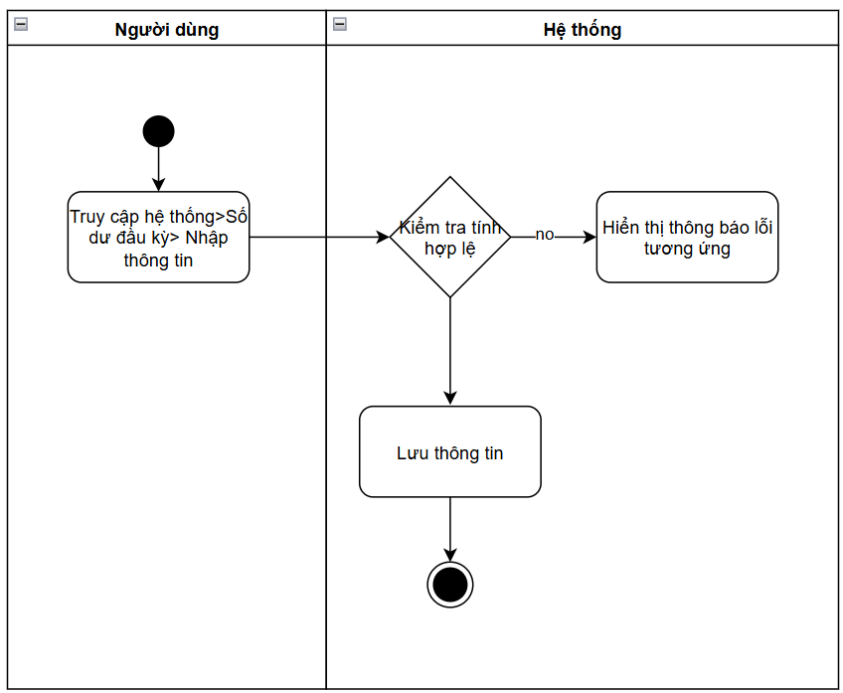

1.5.4. ERD
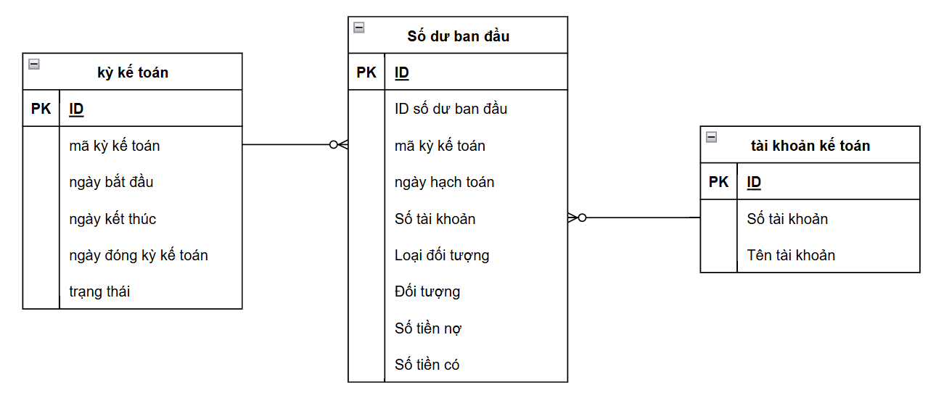

1.6. Gói dịch vụ phần mềm

1.6.1. Thông tin chung
Mục đích | Cho phép người dùng tham khảo và đăng ký gói dịch vụ theo nhu cầu
Mô tả | Chức năng cho phép người dùng xem, đăng ký và nâng cấp gói dịch vụ theo nhu cầu
Tác nhân | Chủ hộ
Điều kiện trước | Chủ hộ đã đăng nhập hệ thống
Điều kiện sau | Chủ hộ xem/đăng ký/nâng cấp gói dịch vụ thành công

1.6.2. Giao diện
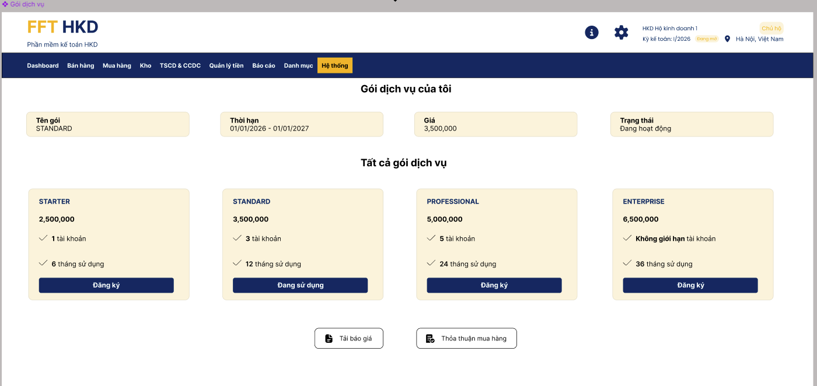
Gói dịch vụ bán theo thời gian và số lượng tài khoản.

1. Kiểm soát theo thời gian sử dụng
Mỗi gói khi đăng ký sẽ có:
- ngày giờ bắt đầu hiệu lực
- ngày giờ kết thúc hiệu lực
- trạng thái gói
Ví dụ:
- Khách đăng ký gói từ 01/04/2026 00:00:00
- Thời hạn 15 ngày
- Hệ thống tính ngày hết hạn là 15/04/2026 23:59:59
Khi đó:
- trong khoảng từ thời điểm bắt đầu đến hết thời điểm hết hạn, khách được dùng phần mềm bình thường
- từ 00:00:00 ngày 16/04/2026, hệ thống phải tự động coi gói là hết hiệu lực
- từ thời điểm đó trở đi, nếu khách chưa gia hạn thì hệ thống sẽ cho phép đăng nhập nhưng không cho xem dữ liệu và thao tác trên phần mềm
2. Kiểm soát theo số lượng tài khoản
Ngoài thời gian, gói còn giới hạn về quy mô sử dụng, ví dụ:
- tối đa 1 tài khoản
- tối đa 5 tài khoản
- tối đa 20 tài khoản
Và khi người dùng thao tác tạo mới tài khoản, hệ thống phải kiểm tra:
- số tài khoản đã từng thêm là bao nhiêu
- có vượt quá số lượng tối đa của gói không

Ví dụ
Gói Standard cho phép tối đa 5 tài khoản.
Hiện tại khách đã thêm 4 tài khoản
Khi tạo thêm:
- tài khoản thứ 5: cho phép
- tài khoản thứ 6: không cho phép, báo vượt giới hạn gói
Không phân biệt trạng thái tài khoản, đếm tất cả các tài khoản từng tạo

STT | Tên trường/ điều khiển | Loại điều khiển | Cho phép chỉnh sửa | Trường bắt buộc | Giá trị mặc định | Mô tả
Gói dịch vụ của tôi: Hiển thị thông tin gói dịch vụ mà khách hàng đang sử dụng
Tất cả gói dịch vụ: Hiển thị thông tin tất cả các gói dịch vụ
1 | Đăng ký | Button | Không | N/A | N/A | Cho phép người dùng đăng ký gói dịch vụ tương ứng nếu gói đó chưa phải là gói đang sử dụng.  Khi người dùng nhấn đăng ký tại một gói dịch vụ, hệ thống ghi nhận gói được chọn và chuyển sang bước xác nhận đăng ký/nâng cấp hoặc thanh toán theo cấu hình hệ thống.  Nếu gói được chọn cao hơn gói hiện tại, hệ thống xử lý theo luồng nâng cấp gói dịch vụ.  Nếu gói được chọn thấp hơn gói hiện tại, hệ thống có thể không cho phép hạ cấp ngay hoặc yêu cầu xác nhận theo chính sách dịch vụ.  Sau khi đăng ký hoặc nâng cấp thành công:  Thông tin tại khu vực Gói dịch vụ của tôi được cập nhật theo gói mới.  Trạng thái gói dịch vụ được cập nhật tương ứng.  Thời gian sử dụng phần mềm, số lượng người dùng được áp dụng theo giới hạn của gói mới.
2 | Đang sử dụng | Button | Không | N/A | N/A | Hiển thị tại gói dịch vụ hiện tại của hộ kinh doanh. Button này dùng để nhận biết gói đang được áp dụng và thực hiện gia hạn.
3 | Tải báo giá | Button | Không | N/A | N/A | Cho phép người dùng tải file báo giá các gói dịch vụ phần mềm để lưu trữ, trình ký hoặc gửi cho người có thẩm quyền xem xét.
4 | Thỏa thuận mua hàng | Button | Không | N/A | N/A | Cho phép người dùng xem hoặc tải tài liệu thỏa thuận mua hàng/quy định sử dụng dịch vụ trước khi đăng ký hoặc nâng cấp gói.

1.6.3. Mô tả luồng nghiệp vụ

1.6.3.1. Business rule

1.6.3.2. Bảng mã lỗi

1.6.3.3. Biểu đồ hoạt động
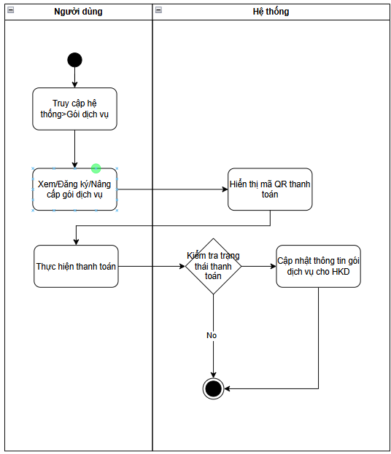

1.7. Nhật ký truy cập hệ thống

1.7.1. Thông tin chung
Mục đích | Cho phép theo dõi và kiểm tra lịch sử thao tác của người dùng trên hệ thống. Chức năng giúp Chủ hộ/Quản trị viên biết được ai đã thực hiện thao tác gì, vào thời điểm nào, trên chức năng nào, từ đó hỗ trợ kiểm soát nội bộ, truy vết dữ liệu, phát hiện thao tác bất thường và phục vụ đối soát khi cần
Mô tả | Chức năng nhật ký hoạt động ghi nhận các thao tác phát sinh trong quá trình người dùng sử dụng hệ thống như đăng nhập, đăng xuất, thêm mới, chỉnh sửa, xóa, ghi sổ, hủy ghi sổ, đóng kỳ, mở kỳ, phân quyền, thay đổi tham số hệ thống hoặc các thao tác nghiệp vụ quan trọng khác. Mỗi bản ghi nhật ký thể hiện thông tin người thực hiện, thời gian thực hiện, phân hệ/chức năng, hành động, đối tượng bị tác động, nội dung thay đổi Người dùng có quyền có thể xem nhật ký hoạt động để phục vụ quản trị và kiểm tra
Tác nhân | Người dùng
Điều kiện trước | - Người dùng đã đăng nhập vào hệ thống.  - Người dùng có quyền truy cập chức năng nhật ký hoạt động.  - Hệ thống đã bật cơ chế ghi nhận nhật ký hoạt động.  - Hệ thống đã phát sinh dữ liệu thao tác của người dùng để hiển thị trong danh sách nhật ký
Điều kiện sau | - Danh sách nhật ký hoạt động được hiển thị theo dữ liệu mới nhất.  - Các thông tin nhật ký được giữ nguyên nhằm đảm bảo tính truy vết và không cho phép chỉnh sửa nội dung log.

1.7.2. Giao diện
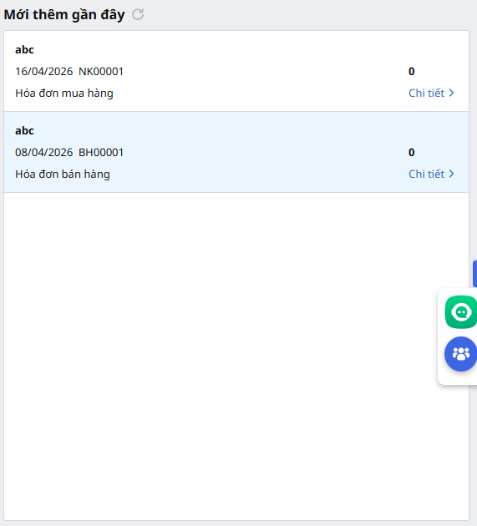

1.7.3. Mô tả luồng nghiệp vụ

1.7.3.1. Business rule

1.7.3.2. Bảng mã lỗi

1.7.3.3. Biểu đồ hoạt động
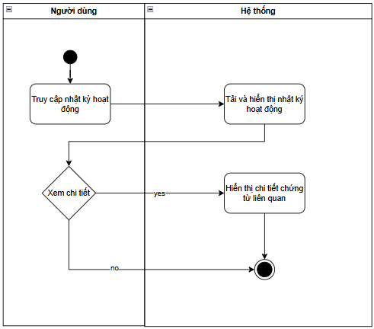

1.8. Kết nối phần mềm khác

1.8.1. Thông tin chung

Mục đích | Chức năng kết nối phần mềm khác cho phép hệ thống kế toán hộ kinh doanh liên thông dữ liệu với các hệ thống bên ngoài để tự động thu thập, đồng bộ và trao đổi dữ liệu kế toán – hóa đơn – thanh toán, giúp giảm thao tác nhập liệu thủ công, hạn chế sai sót và đảm bảo dữ liệu kế toán được cập nhật đầy đủ, kịp thời
Mô tả | Khi người dùng truy cập chức năng này, hệ thống hiển thị danh sách các kết nối có thể thiết lập như: kết nối Tổng cục Thuế để lấy hóa đơn đầu vào/đầu ra, tra cứu hóa đơn hoặc đẩy dữ liệu hóa đơn; kết nối ngân hàng để lấy sao kê, giao dịch thu – chi, đối soát thanh toán; kết nối POS để tự động lấy hóa đơn bán hàng phát sinh hằng ngày; và các kết nối khác phục vụ quá trình vận hành hộ kinh doanh. Người dùng có thể cấu hình thông tin kết nối, xác thực tài khoản, kiểm tra trạng thái kết nối, đồng bộ dữ liệu theo thời gian thực hoặc theo lịch định kỳ.
Tác nhân | Người dùng
Điều kiện trước | - Người dùng đã đăng nhập vào hệ thống và có quyền truy cập chức năng kết nối phần mềm khác.  - Hộ kinh doanh đã có thông tin định danh cần thiết như mã số thuế, thông tin tài khoản ngân hàng, tài khoản kết nối POS hoặc tài khoản đăng nhập/cấu hình API từ hệ thống bên ngoài.  - Các thông tin xác thực như mã truy cập, token, API key, tài khoản/mật khẩu hoặc chứng thư số phải hợp lệ nếu hệ thống bên ngoài yêu cầu.  - Kết nối mạng hoạt động ổn định và hệ thống bên ngoài đang cho phép truy cập/dồng bộ dữ liệu
Điều kiện sau | - Kết nối được thiết lập thành công và trạng thái kết nối được ghi nhận trên hệ thống.  - Người dùng có thể thực hiện lấy dữ liệu hóa đơn, giao dịch ngân hàng, hóa đơn bán hàng POS hoặc đẩy dữ liệu sang hệ thống bên ngoài tùy theo từng loại kết nối.  - Dữ liệu đồng bộ thành công được lưu vào hệ thống và liên kết với các phân hệ nghiệp vụ tương ứng.  - Các trường hợp lỗi, sai lệch hoặc đồng bộ không thành công được ghi nhận vào nhật ký kết nối/nhật ký hoạt động để người dùng kiểm tra và xử lý

1.8.2. Giao diện
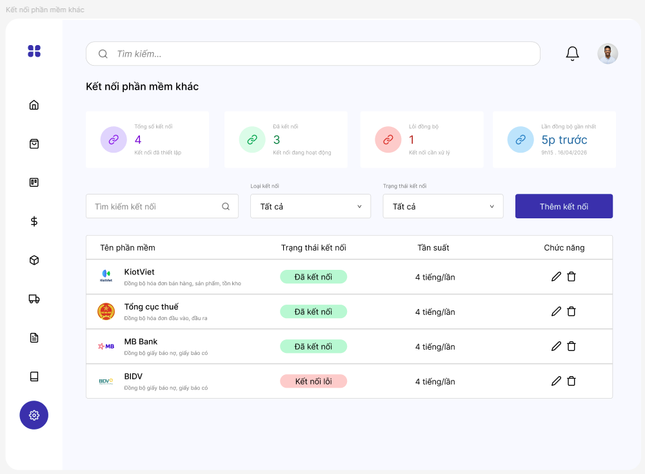
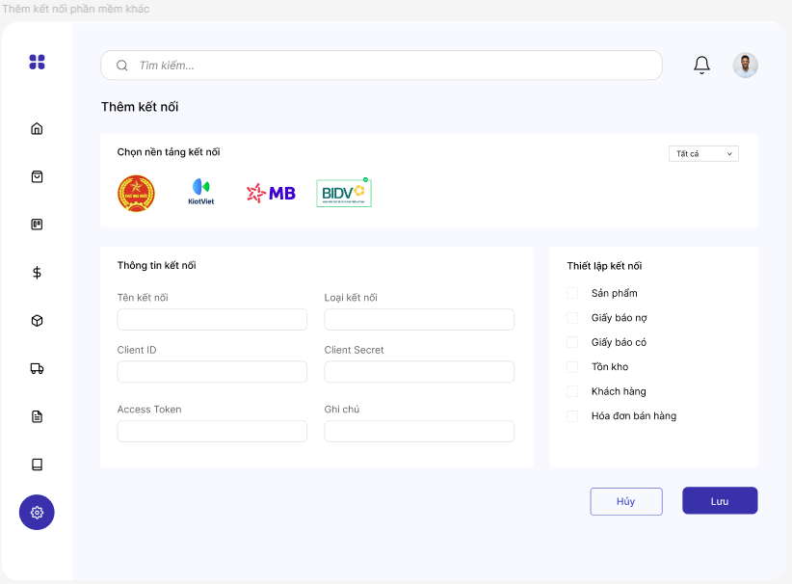

STT | Tên trường/ điều khiển | Loại điều khiển | Cho phép chỉnh sửa | Trường bắt buộc | Giá trị mặc định | Mô tả
Card
1 | Tổng số kết nối | Card | Không | N/A | N/A | Khi màn hình kết nối phần mềm khác được hiển thị, hệ thống hiển thị card Tổng số kết nối tại khu vực chỉ số tổng quan.  Card Tổng số kết nối dùng để thể hiện tổng số phần mềm, nền tảng hoặc dịch vụ bên ngoài đã được người dùng thiết lập kết nối trong hệ thống.  Hệ thống tính chỉ số này bằng cách đếm tất cả bản ghi kết nối đã được tạo  Chỉ số này không tính các nền tảng chỉ có trong danh sách hỗ trợ nhưng người dùng chưa từng thực hiện thiết lập kết nối.  Khi có kết nối mới được thêm thành công, hệ thống tự động cập nhật tăng số lượng Tổng số kết nối.  Khi một kết nối bị xóa khỏi hệ thống, hệ thống tự động cập nhật giảm số lượng Tổng số kết nối.  Nếu không có kết nối nào được thiết lập, hệ thống hiển thị giá trị 0 trên card.
2 | Đã kết nối | Card | Không | N/A | N/A | Khi màn hình kết nối phần mềm khác được hiển thị, hệ thống hiển thị card Đã kết nối tại khu vực chỉ số tổng quan.  Card Đã kết nối dùng để thể hiện số lượng phần mềm, nền tảng hoặc dịch vụ bên ngoài đang được kết nối thành công và hoạt động bình thường với hệ thống.  Hệ thống tính chỉ số này bằng cách đếm các bản ghi kết nối có trạng thái Đã kết nối  Khi người dùng thêm mới kết nối và kết nối được xác thực thành công, hệ thống tự động cập nhật tăng số lượng Đã kết nối.  Khi một kết nối bị lỗi, hệ thống tự động cập nhật giảm số lượng Đã kết nối.  Nếu không có kết nối nào đang hoạt động, hệ thống hiển thị giá trị 0 trên card.
3 | Lỗi kết nối | Card | Không | N/A | N/A | Khi màn hình Kết nối phần mềm khác được hiển thị, hệ thống hiển thị card Lỗi kết nối tại khu vực chỉ số tổng quan.  Card Lỗi kết nối dùng để cảnh báo số lượng phần mềm, nền tảng hoặc dịch vụ bên ngoài đang gặp lỗi trong quá trình kết nối hoặc đã thiết lập kết nối nhưng không thành công.  Hệ thống tính chỉ số này bằng cách đếm các bản ghi kết nối có trạng thái Kết nối lỗi  Lỗi kết nối có thể phát sinh do thông tin xác thực không hợp lệ, token hết hạn, API của bên thứ ba không phản hồi, mất kết nối mạng hoặc dữ liệu trả về không đúng định dạng.  Khi một kết nối phát sinh lỗi, hệ thống tự động cập nhật tăng số lượng Lỗi kết nối.  Khi người dùng xử lý lỗi thành công hoặc kết nối được khôi phục, hệ thống tự động cập nhật giảm số lượng Lỗi kết nối.  Nếu không có kết nối nào gặp lỗi, hệ thống hiển thị giá trị 0 trên card.
4 | Lần đồng bộ gần nhất | Card | Không | N/A | N/A | Khi màn hình Kết nối phần mềm khác được hiển thị, hệ thống hiển thị card Lần đồng bộ gần nhất tại khu vực chỉ số tổng quan.  Card Lần đồng bộ gần nhất dùng để cho người dùng biết thời điểm gần nhất hệ thống thực hiện đồng bộ dữ liệu với các phần mềm, nền tảng hoặc dịch vụ bên ngoài đã kết nối.  Hệ thống xác định chỉ số này dựa trên thời gian đồng bộ thành công gần nhất trong danh sách các kết nối đang hoạt động.  Thời gian đồng bộ được hiển thị dưới dạng tương đối, ví dụ “5p trước”, giúp người dùng nhanh chóng nhận biết dữ liệu vừa được cập nhật hay đã lâu chưa đồng bộ.  Bên dưới giá trị chính, hệ thống có thể hiển thị thời gian chi tiết của lần đồng bộ gần nhất, ví dụ “09h15 - 16/04/2026”, để người dùng đối chiếu chính xác thời điểm phát sinh đồng bộ.  Khi một kết nối thực hiện đồng bộ thành công, hệ thống tự động cập nhật lại thời gian Lần đồng bộ gần nhất nếu thời điểm đồng bộ đó mới hơn thời điểm đang hiển thị.  Nếu chưa có kết nối nào từng đồng bộ thành công, hệ thống hiển thị trạng thái phù hợp như “Chưa có dữ liệu” hoặc “Chưa đồng bộ” trên card.
Thanh chức năng
1 | Tìm kiếm kết nối | Input | Có | N/A | N/A | Khi màn hình kết nối phần mềm khác được hiển thị, hệ thống hiển thị ô Tìm kiếm kết nối tại khu vực phía trên danh sách kết nối.  Ô tìm kiếm kết nối dùng để hỗ trợ người dùng tra cứu nhanh các phần mềm, nền tảng hoặc dịch vụ bên ngoài đã được thiết lập trong hệ thống.  Khi người dùng nhập từ khóa vào ô tìm kiếm, hệ thống ghi nhận giá trị đã nhập và thực hiện tìm kiếm trong danh sách kết nối theo các thông tin như tên phần mềm, mã kết nối hoặc mô tả kết nối nếu có.  Trong quá trình nhập, hệ thống có thể tự động lọc dữ liệu theo thời gian thực hoặc thực hiện tìm kiếm khi người dùng nhấn Enter/biểu tượng tìm kiếm, tùy theo cấu hình của hệ thống.  Kết quả tìm kiếm được hiển thị trực tiếp tại bảng danh sách kết nối bên dưới, chỉ bao gồm các bản ghi phù hợp với từ khóa người dùng đã nhập.  Nếu không có kết quả phù hợp, hệ thống hiển thị thông báo phù hợp như “Không tìm thấy kết nối phù hợp”.  Khi người dùng xóa từ khóa tìm kiếm, hệ thống tự động hiển thị lại toàn bộ danh sách kết nối theo điều kiện lọc hiện tại.
2 | Loại kết nối | Dropdown |  |  |  | Khi màn hình Kết nối phần mềm khác được hiển thị, hệ thống hiển thị ô Loại kết nối tại khu vực bộ lọc phía trên danh sách kết nối.  Ô Loại kết nối dùng để hỗ trợ người dùng lọc danh sách kết nối theo nhóm phần mềm, nền tảng hoặc dịch vụ bên ngoài đã được phân loại trong hệ thống.  Hệ thống hiển thị ô Loại kết nối dưới dạng dropdown, cho phép người dùng chọn một hoặc nhiều loại kết nối cụ thể hoặc chọn Tất cả để xem toàn bộ danh sách kết nối.  Danh sách loại kết nối có thể bao gồm các nhóm Thanh toán (Bank, ví), Hóa đơn (Tổng cục thuế, BKAV,....), POS.  Khi người dùng chọn một giá trị trong ô Loại kết nối, hệ thống ghi nhận giá trị đã chọn và tự động lọc danh sách kết nối bên dưới theo loại tương ứng.  Nếu người dùng chọn Tất cả, hệ thống hiển thị lại toàn bộ danh sách kết nối theo các điều kiện lọc hiện tại.  Nếu không có kết nối nào thuộc loại đã chọn, hệ thống hiển thị thông báo phù hợp như “Không có kết nối phù hợp”.
3 | Trạng thái kết nối | Label |  |  |  | Khi màn hình kết nối phần mềm khác được hiển thị, hệ thống hiển thị trường Trạng thái kết nối tại khu vực bộ lọc phía trên danh sách kết nối.  Trường Trạng thái kết nối dùng để hỗ trợ người dùng lọc danh sách phần mềm, nền tảng hoặc dịch vụ bên ngoài theo tình trạng kết nối hiện tại.  Hệ thống hiển thị trường Trạng thái kết nối dưới dạng dropdown, cho phép người dùng chọn một trạng thái cụ thể hoặc chọn Tất cả để xem toàn bộ danh sách kết nối.  Danh sách trạng thái kết nối có thể bao gồm: Đã kết nối, Kết nối lỗi  Khi người dùng chọn một giá trị trong trường Trạng thái kết nối, hệ thống ghi nhận trạng thái đã chọn và tự động lọc danh sách kết nối bên dưới theo điều kiện tương ứng.  Nếu người dùng chọn Tất cả, hệ thống hiển thị lại toàn bộ danh sách kết nối theo các điều kiện lọc hiện tại.  Nếu không có kết nối nào thuộc trạng thái đã chọn, hệ thống hiển thị thông báo phù hợp như “Không có kết nối phù hợp”.
4 | Thêm kết nối | Button |  |  |  | Khi màn hình Kết nối phần mềm khác được hiển thị, hệ thống hiển thị button Thêm kết nối tại khu vực thao tác phía trên danh sách kết nối.  Button Thêm kết nối dùng để cho phép người dùng tạo mới một kết nối với phần mềm, nền tảng hoặc dịch vụ bên ngoài  Khi người dùng nhấn button Thêm kết nối, hệ thống mở màn hình thêm kết nối, cho phép người dùng nhập các thông tin cần thiết để thiết lập kết nối.  Sau khi người dùng nhập đầy đủ thông tin và thực hiện lưu, hệ thống kiểm tra tính hợp lệ của dữ liệu kết nối.  Nếu thông tin không hợp lệ hoặc thiếu dữ liệu bắt buộc, hệ thống hiển thị thông báo lỗi tương ứng và yêu cầu người dùng kiểm tra lại.  Nếu thông tin hợp lệ, hệ thống thực hiện kiểm tra kết nối với dịch vụ bên ngoài.  Nếu kiểm tra kết nối thành công, hệ thống lưu thông tin kết nối và cập nhật trạng thái là Đã kết nối.  Nếu kiểm tra kết nối thất bại, hệ thống lưu và hiển thị trạng thái Kết nối lỗi tùy theo cấu hình xử lý của hệ thống.
Danh sách kết nối
1 | Tên phần mềm |  |  |  |  | Khi màn hình kết nối phần mềm khác được hiển thị, hệ thống hiển thị cột Tên phần mềm trong bảng Danh sách kết nối.  Cột Tên phần mềm dùng để hiển thị tên của phần mềm, nền tảng hoặc dịch vụ bên ngoài được kết nối với hệ thống.  Dữ liệu tại cột này được lấy từ thông tin kết nối đã khai báo khi người dùng thêm mới hoặc cấu hình kết nối.  Khi danh sách kết nối được hiển thị, mỗi dòng tương ứng với một bản ghi kết nối và cột Tên phần mềm giúp người dùng nhận biết nhanh kết nối đó đang thuộc phần mềm hoặc dịch vụ nào.
2 | Trạng thái kết nối |  |  |  |  | Khi màn hình Kết nối phần mềm khác được hiển thị, hệ thống hiển thị cột Trạng thái kết nối trong bảng Danh sách kết nối.  Cột Trạng thái kết nối dùng để thể hiện tình trạng hiện tại của từng phần mềm, nền tảng hoặc dịch vụ bên ngoài đang được khai báo kết nối với hệ thống.  Dữ liệu tại cột này được xác định dựa trên trạng thái xử lý kết nối của từng bản ghi, bao gồm các trạng thái như Đã kết nối, Kết nối lỗi  Khi kết nối được thiết lập và kiểm tra thành công, hệ thống hiển thị trạng thái Đã kết nối.  Khi kết nối phát sinh lỗi do sai thông tin xác thực, token hết hạn, API không phản hồi, mất kết nối mạng hoặc dữ liệu trả về không đúng định dạng, hệ thống hiển thị trạng thái Kết nối lỗi.
3 | Tần suất | Dropdown |  |  |  | Khi màn hình Kết nối phần mềm khác được hiển thị, hệ thống hiển thị cột Tần suất trong bảng Danh sách kết nối.  Cột Tần suất dùng để thể hiện chu kỳ hệ thống thực hiện đồng bộ dữ liệu với từng phần mềm, nền tảng hoặc dịch vụ bên ngoài.  Dữ liệu tại cột này được lấy từ cấu hình đồng bộ của từng kết nối, do người dùng thiết lập khi thêm mới hoặc chỉnh sửa kết nối.  Tần suất đồng bộ có thể được hiển thị theo các giá trị như 5 phút/lần, 15 phút/lần, 30 phút/lần, 1 giờ/lần, hàng ngày hoặc các tần suất khác theo cấu hình của hệ thống.  Khi đến đúng chu kỳ đã thiết lập, hệ thống tự động thực hiện đồng bộ dữ liệu với phần mềm hoặc dịch vụ bên ngoài tương ứng.  Nếu người dùng thay đổi tần suất đồng bộ trong phần cấu hình kết nối, hệ thống cập nhật lại giá trị tại cột Tần suất theo thông tin mới nhất.
4 | Chức năng xóa |  |  |  |  | Chức năng Xóa từng dòng dùng để cho phép người dùng xóa một kết nối phần mềm, nền tảng hoặc dịch vụ bên ngoài đã được khai báo trong hệ thống.  Khi người dùng nhấn biểu tượng hoặc button Xóa tại một dòng kết nối, hệ thống hiển thị thông báo xác nhận trước khi thực hiện xóa, nhằm tránh trường hợp người dùng thao tác nhầm.  Nếu người dùng chọn Hủy, hệ thống đóng thông báo xác nhận và giữ nguyên dữ liệu kết nối trong danh sách.  Sau khi xóa thành công, hệ thống hiển thị thông báo “Xóa kết nối thành công”.  Dữ liệu lịch sử đồng bộ hoặc nhật ký thao tác liên quan đến kết nối đã xóa có thể được giữ lại để phục vụ mục đích tra cứu, kiểm tra và đối soát sau này, tùy theo cấu hình của hệ thống.
5 | Chức năng sửa |  |  |  |  | Chức năng Sửa từng dòng dùng để cho phép người dùng cập nhật thông tin cấu hình của một kết nối phần mềm, nền tảng hoặc dịch vụ bên ngoài đã được khai báo trong hệ thống.  Khi người dùng nhấn biểu tượng hoặc button Sửa tại một dòng kết nối, hệ thống mở màn hình Cập nhật kết nối, đồng thời hiển thị lại các thông tin hiện có của kết nối đó.  Người dùng có thể chỉnh sửa các thông tin như tên kết nối, loại kết nối, thông tin xác thực, API key, token, tài khoản đăng nhập, mật khẩu, tần suất đồng bộ hoặc các thông tin cấu hình khác tùy theo từng loại kết nối.  Sau khi người dùng thay đổi thông tin và thực hiện lưu, hệ thống kiểm tra tính hợp lệ của dữ liệu đã nhập.  Nếu thông tin bị thiếu, sai định dạng hoặc không hợp lệ, hệ thống hiển thị thông báo lỗi tương ứng và yêu cầu người dùng kiểm tra lại.  Nếu thông tin hợp lệ, hệ thống thực hiện kiểm tra lại kết nối với phần mềm hoặc dịch vụ bên ngoài nếu các thông tin liên quan đến kết nối/xác thực bị thay đổi.  Trường hợp kiểm tra kết nối thành công, hệ thống lưu thông tin cập nhật và cập nhật trạng thái kết nối là Đã kết nối.  Trường hợp kiểm tra kết nối thất bại, hệ thống hiển thị thông báo lỗi và cập nhật trạng thái là Kết nối lỗi hoặc giữ trạng thái hiện tại tùy theo cấu hình xử lý của hệ thống.  Sau khi cập nhật thành công, hệ thống hiển thị thông báo “Cập nhật kết nối thành công” và làm mới dữ liệu tại bảng Danh sách kết nối.

1.8.3. Mô tả luồng nghiệp vụ

1.8.3.1. Business rule

1.8.3.2. Bảng mã lỗi

1.8.3.3. Biểu đồ hoạt động
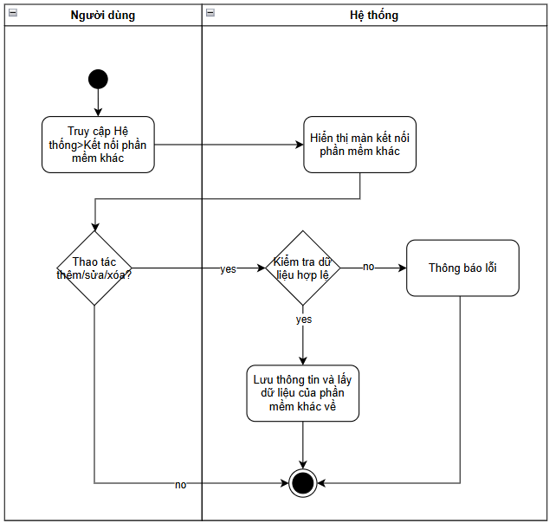
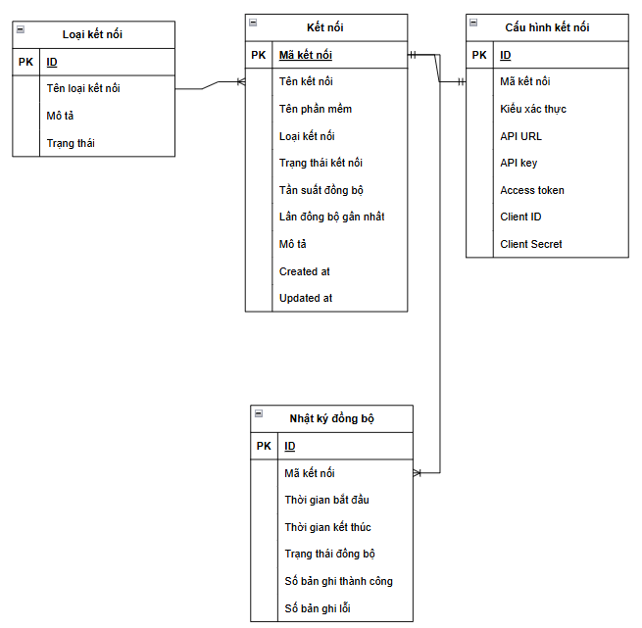

1.9. Tham số tùy chọn

1.9.1. Thông tin chung
Mục đích | Cho phép người dùng cấu hình các tham số vận hành chung của hệ thống theo nhu cầu sử dụng thực tế của hộ kinh doanh
Mô tả | Cho phép người dùng thiết lập các cấu hình hệ thống như đơn vị tiền tệ, định dạng số, dấu ngăn cách hàng nghìn, dấu ngăn cách số thập phân, số chữ số sau dấu thập phân, cách làm tròn số tiền, cách hiển thị ngày tháng và các tham số nghiệp vụ khác. Các tham số này được hệ thống sử dụng làm căn cứ để hiển thị, tính toán và ghi nhận dữ liệu trong quá trình sử dụng phần mềm.
Tác nhân | Người dùng/Chủ hộ
Điều kiện trước | - Người dùng đã đăng nhập vào hệ thống.  - Hệ thống đã khởi tạo thông tin hộ kinh doanh và môi trường làm việc tương ứng.  - Danh sách tham số cấu hình được thiết lập sẵn
Điều kiện sau | - Các tham số tùy chọn được lưu thành công khi dữ liệu hợp lệ.  - Hệ thống áp dụng cấu hình mới cho các màn hình, chứng từ, sổ sách và báo cáo có liên quan.  - Dữ liệu số tiền, số lượng, tỷ lệ, ngày tháng hoặc định dạng hiển thị được trình bày theo đúng cấu hình đã thiết lập.  - Các nghiệp vụ phát sinh sau thời điểm thay đổi sẽ áp dụng theo tham số mới.

1.9.2. Giao diện
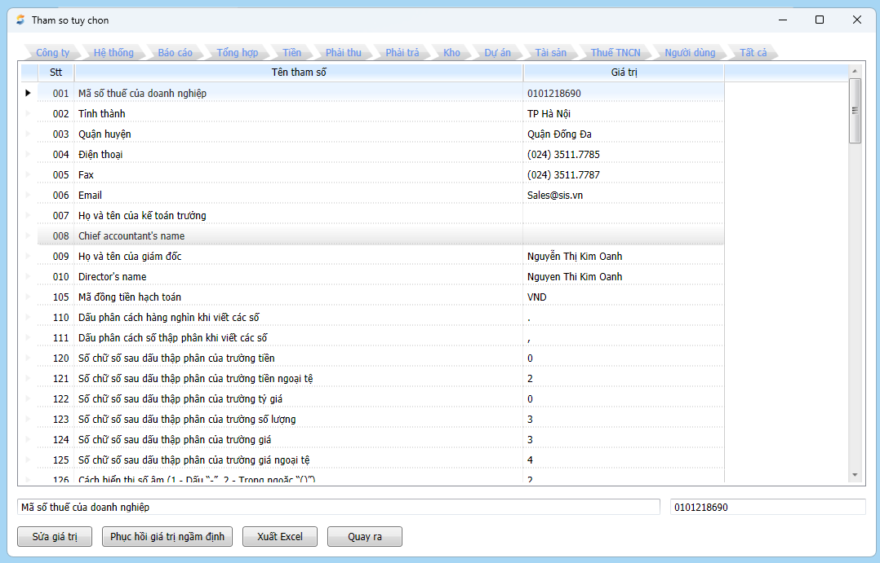

Tham số chung
Tham số | Mô tả | Giá trị gợi ý
Đơn vị tiền tệ | Thiết lập loại tiền tệ mặc định sử dụng trong hệ thống. | VND
Ký hiệu tiền tệ | Thiết lập ký hiệu hiển thị bên cạnh số tiền. | ₫, VND
Vị trí ký hiệu tiền tệ | Xác định ký hiệu tiền tệ hiển thị trước hoặc sau số tiền. | 100.000 ₫ / ₫100.000
Dấu ngăn cách hàng nghìn | Thiết lập ký tự dùng để phân tách hàng nghìn trong các trường số. | Dấu chấm . hoặc dấu phẩy ,
Dấu ngăn cách số thập phân | Thiết lập ký tự dùng để phân tách phần nguyên và phần thập phân. | Dấu phẩy , hoặc dấu chấm .
Số chữ số sau dấu thập phân | Thiết lập số lượng chữ số được hiển thị sau dấu thập phân. | 0, 2, 3
Định dạng số âm | Thiết lập cách hiển thị các giá trị âm trong hệ thống. | -1000  (1000)  1000
Định dạng phần trăm | Thiết lập cách hiển thị các trường tỷ lệ/phần trăm. | 10%  0.1  10,00%

Tham số ngày tháng
Tham số | Mô tả | Ví dụ/Giá trị gợi ý
Định dạng ngày | Thiết lập định dạng hiển thị ngày trên hệ thống. | dd/MM/yyyy
Định dạng ngày giờ | Thiết lập định dạng hiển thị ngày kèm thời gian. | dd/MM/yyyy HH:mm
Ngày bắt đầu năm tài chính | Thiết lập ngày bắt đầu năm tài chính/kế toán của hộ kinh doanh. | 01/01
Kỳ kế toán mặc định | Thiết lập kỳ kế toán mặc định khi tạo chứng từ hoặc xem báo cáo. | Tháng hiện tại, quý hiện tại
Tự động lấy ngày hiện tại khi lập chứng từ | Khi bật, hệ thống tự điền ngày hiện tại vào chứng từ mới. | Bật/Tắt
Cho phép nhập chứng từ ngày quá khứ | Quy định người dùng có được lập chứng từ có ngày trước ngày hiện tại hay không. | Có/Không
Cho phép nhập chứng từ ngày tương lai | Quy định người dùng có được lập chứng từ có ngày sau ngày hiện tại hay không. | Có/Không

Tham số chứng từ
Tham số | Mô tả | Ví dụ/Giá trị gợi ý
Tự động đánh số chứng từ | Quy định hệ thống có tự sinh số chứng từ khi tạo mới hay không. | Bật/Tắt
Cho phép sửa số chứng từ | Quy định người dùng có được chỉnh sửa số chứng từ do hệ thống sinh ra hay không. | Có/Không
Tự động ghi sổ sau khi lưu chứng từ | Khi bật, chứng từ được tự động ghi sổ ngay sau khi lưu. | Bật/Tắt
Cho phép sửa chứng từ đã ghi sổ | Quy định người dùng có được sửa chứng từ sau khi đã ghi sổ hay không. | Có/Không
Cho phép xóa chứng từ đã ghi sổ | Quy định người dùng có được xóa chứng từ đã ghi sổ hay không. | Có/Không

Tham số bán hàng

Tham số | Mô tả | Ví dụ/Giá trị gợi ý
Cho phép bán hàng khi tồn kho âm | Quy định có cho phép lập hóa đơn/phiếu xuất khi hàng hóa không đủ tồn kho hay không. | Có/Không
Tự động xuất kho khi bán hàng | Khi bật, hệ thống tự tạo phiếu xuất kho khi lưu chứng từ bán hàng. | Bật/Tắt
Tự động ghi nhận công nợ khách hàng | Khi bật, hệ thống tự ghi nhận phải thu nếu hóa đơn chưa thanh toán đủ. | Bật/Tắt
Tự động cập nhật trạng thái thanh toán | Hệ thống tự cập nhật trạng thái: Chưa thanh toán, Thanh toán một phần, Đã thanh toán. | Bật/Tắt
Cho phép bán hàng không chọn khách hàng | Quy định có cho phép lập chứng từ bán hàng không gắn khách hàng hay không. | Có/Không
Khách hàng mặc định khi bán lẻ | Thiết lập khách hàng mặc định cho các giao dịch bán lẻ. | Khách lẻ

Tham số mua hàng

Tham số | Mô tả | Ví dụ/Giá trị gợi ý
Tự động nhập kho khi mua hàng | Khi bật, hệ thống tự tạo phiếu nhập kho khi lưu chứng từ mua hàng. | Bật/Tắt
Tự động ghi nhận công nợ nhà cung cấp | Khi bật, hệ thống tự ghi nhận phải trả nếu chứng từ mua hàng chưa thanh toán đủ. | Bật/Tắt
Cho phép mua hàng không chọn nhà cung cấp | Quy định có cho phép lập chứng từ mua hàng không gắn nhà cung cấp hay không. | Có/Không

Tham số kho

Tham số | Mô tả | Ví dụ/Giá trị gợi ý
Phương pháp tính giá xuất kho | Thiết lập phương pháp tính giá vốn khi xuất kho. | Bình quân gia quyền, đích danh, FIFO
Cho phép tồn kho âm | Quy định hệ thống có cho phép số lượng tồn kho nhỏ hơn 0 hay không. | Có/Không
Cảnh báo khi hàng dưới tồn kho tối thiểu | Hệ thống hiển thị cảnh báo khi hàng hóa thấp hơn mức tồn tối thiểu. | Bật/Tắt
Bắt buộc chọn kho khi lập chứng từ hàng hóa | Quy định người dùng phải chọn kho khi phát sinh nghiệp vụ liên quan đến hàng hóa. | Có/Không
Kiểm tra tồn kho trước khi xuất | Khi bật, hệ thống kiểm tra số lượng tồn trước khi cho phép xuất kho. | Bật/Tắt
Tham số báo cáo

Tham số | Mô tả | Ví dụ/Giá trị gợi ý
Định dạng xuất báo cáo | Thiết lập định dạng file mặc định khi xuất báo cáo. | Excel, PDF
Hiển thị số liệu theo đơn vị tiền tệ | Quy định báo cáo hiển thị theo đơn vị nào. | Đồng, nghìn đồng, triệu đồng
Hiển thị dữ liệu đã đóng kỳ | Quy định báo cáo có bao gồm dữ liệu thuộc kỳ đã đóng hay không. | Có/Không

Tham số người dùng và phân quyền
Tham số | Mô tả | Ví dụ/Giá trị gợi ý
Cho phép nhân viên đổi mật khẩu | Quy định nhân viên có được tự đổi mật khẩu đăng nhập hay không. | Có/Không
Yêu cầu đổi mật khẩu lần đầu đăng nhập | Khi bật, nhân viên phải đổi mật khẩu sau lần đăng nhập đầu tiên. | Bật/Tắt
Khóa tài khoản sau nhiều lần đăng nhập sai | Tự động khóa tài khoản khi nhập sai mật khẩu quá số lần quy định. | Sau 5 lần
Thời gian khóa tài khoản tạm thời | Thiết lập thời gian khóa tạm thời sau khi đăng nhập sai nhiều lần. | 5 phút, 15 phút, 30 phút
Phân quyền theo cửa hàng/kho | Quy định người dùng chỉ được xem và thao tác dữ liệu trong cửa hàng/kho được phân công. | Bật/Tắt

Tham số thông báo và báo cáo
Tham số | Mô tả | Ví dụ/Giá trị gợi ý
Cảnh báo khi xóa dữ liệu | Hiển thị popup xác nhận trước khi xóa dữ liệu. | Bật/Tắt
Cảnh báo khi sửa dữ liệu đã phát sinh liên quan | Cảnh báo khi người dùng sửa dữ liệu đã được sử dụng ở chứng từ khác. | Bật/Tắt
Cảnh báo chứng từ trong kỳ đã đóng | Hiển thị cảnh báo khi người dùng thao tác với chứng từ thuộc kỳ đã đóng. | Bật/Tắt

Tham số dữ liệu và chứng từ

Tham số | Mô tả | Ví dụ/Giá trị gợi ý
Tự động lưu nháp chứng từ | Khi bật, hệ thống tự lưu tạm dữ liệu chứng từ đang nhập. | Bật/Tắt
Cho phép khôi phục dữ liệu nháp | Cho phép người dùng khôi phục dữ liệu đang nhập dở. | Có/Không
Kiểm tra dữ liệu trùng khi import | Hệ thống kiểm tra mã trùng, tên trùng hoặc dữ liệu đã tồn tại khi nhập Excel. | Bật/Tắt

1.9.3. Mô tả luồng nghiệp vụ

1.9.3.1. Business rule

1.9.3.2. Bảng mã lỗi

1.9.3.3. Biểu đồ hoạt động
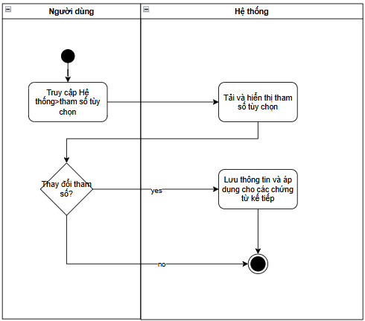

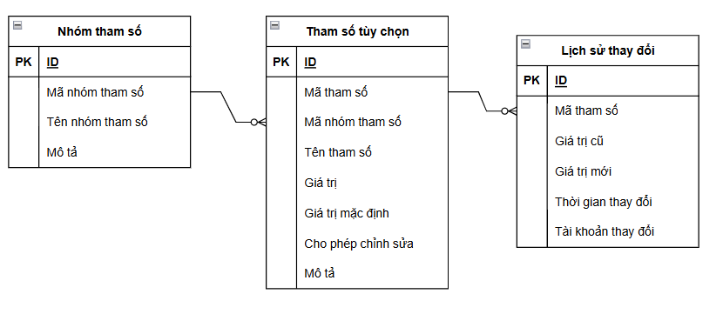

1.10. Kỳ hoạt động kinh doanh

1.10.1. Thông tin chung
Mục đích | Cho phép quản lý các kỳ kế toán trong hệ thống nhằm xác định khoảng thời gian ghi nhận, theo dõi và tổng hợp dữ liệu kế toán
Mô tả | Chức năng kỳ kế toán cho phép người dùng xem danh sách các kỳ kế toán đã được thiết lập. Người dùng có quyền có thể thêm mới, chỉnh sửa hoặc xóa kỳ kế toán theo nhu cầu quản lý. Hệ thống sử dụng thông tin kỳ kế toán để kiểm soát việc ghi nhận chứng từ, khóa dữ liệu sau khi đóng kỳ và phục vụ việc lập báo cáo theo từng khoảng thời gian cụ thể
Tác nhân | Người dùng
Điều kiện trước | - Người dùng đã đăng nhập vào hệ thống.  - Người dùng có quyền truy cập chức năng kỳ kế toán.  - Danh mục kỳ kế toán được thiết lập theo quy định hoặc theo nhu cầu quản lý của hộ kinh doanh.
Điều kiện sau | - Danh sách kỳ kế toán được hiển thị theo dữ liệu mới nhất.  - Kỳ kế toán mới được thêm hoặc thông tin kỳ kế toán được cập nhật thành công nếu dữ liệu hợp lệ.  - Trạng thái kỳ kế toán được ghi nhận để kiểm soát việc nhập liệu, sửa, xóa chứng từ trong kỳ.  - Các chứng từ, sổ sách và báo cáo được tổng hợp theo đúng kỳ kế toán đã thiết lập.

1.10.2. Giao diện
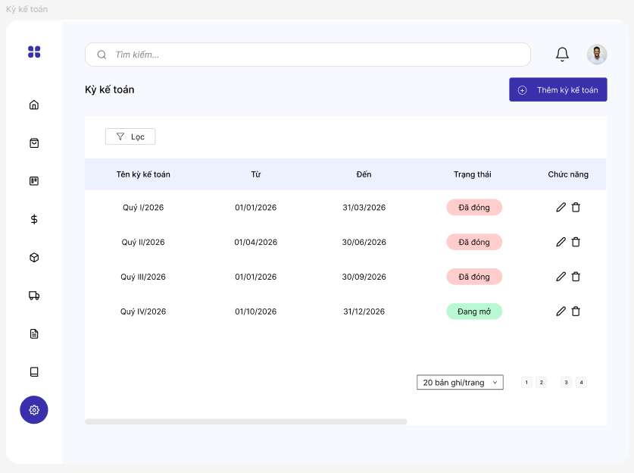

STT | Tên trường/ điều khiển | Loại điều khiển | Cho phép chỉnh sửa | Trường bắt buộc | Giá trị mặc định | Mô tả
1 | Tên kỳ kế toán | Textbox | Có | Có | Không | Trường Tên kỳ kế toán hiển thị tên gọi của từng kỳ kế toán.  Khi người dùng thêm mới hoặc chỉnh sửa kỳ kế toán, trường tên kỳ kế toán cho phép người dùng nhập theo nhu cầu  Khi người dùng nhập hoặc thay đổi giá trị, hệ thống ghi nhận dữ liệu và thực hiện kiểm tra tính hợp lệ:  - Không được để trống.  - Tự động loại bỏ khoảng trắng đầu/cuối.  - Không cho phép nhập toàn bộ bằng ký tự trắng.  - Không được trùng với tên kỳ kế toán đã tồn tại trong cùng năm kế toán.  - Không vượt quá độ dài cho phép.  Khi người dùng thực hiện lưu, hệ thống kiểm tra lại Tên kỳ kế toán trước khi tạo mới hoặc cập nhật kỳ kế toán.  Sau khi lưu thành công:  - Tên kỳ kế toán được hiển thị trong danh sách kỳ kế toán.  - Tên kỳ kế toán được sử dụng để phân loại, lọc và tra cứu dữ liệu kế toán theo kỳ.  - Tên kỳ kế toán có thể được sử dụng trên các báo cáo, sổ sách hoặc màn hình nghiệp vụ có liên quan.  - Các chứng từ phát sinh trong khoảng thời gian thuộc kỳ sẽ được hệ thống tổng hợp theo kỳ kế toán tương ứng.
2 | Từ | Date | Có | Có | Không | Trường này dùng để xác định thời điểm bắt đầu ghi nhận dữ liệu kế toán cho kỳ tương ứng.  Trường này có thể được hiển thị dưới dạng date picker và cho phép nhập tay theo định dạng ngày hệ thống quy định.  Khi người dùng chọn hoặc thay đổi giá trị, hệ thống ghi nhận dữ liệu và thực hiện kiểm tra tính hợp lệ:  - Không được để trống.  - Ngày bắt đầu phải đúng định dạng ngày hợp lệ.  - Ngày bắt đầu phải nhỏ hơn hoặc bằng ngày kết thúc tại trường Đến.  - Ngày bắt đầu không được nằm trong khoảng thời gian của kỳ kế toán khác đã tồn tại, nếu hệ thống không cho phép trùng kỳ.  - Ngày bắt đầu phải thuộc năm kế toán hoặc phạm vi thời gian được phép thiết lập.  - Không cho phép chỉnh sửa ngày bắt đầu của kỳ kế toán đã đóng, trừ khi người dùng có quyền đặc biệt và hệ thống cho phép mở lại kỳ.  Khi người dùng thực hiện lưu, hệ thống kiểm tra lại trường Từ trước khi tạo mới hoặc cập nhật kỳ kế toán.
3 | Đến | Date | Có | Có | Không | Trường này dùng để xác định thời điểm kết thúc ghi nhận dữ liệu kế toán cho kỳ tương ứng.
4 | Trạng thái | Dropdown | Có | Có | N/A | Trường trạng thái hiển thị tình trạng hiện tại của từng kỳ kế toán trong hệ thống.  Trường này giúp người dùng nhận biết kỳ kế toán đang được phép ghi nhận dữ liệu hay đã bị khóa để đảm bảo tính ổn định của chứng từ, sổ sách và báo cáo.  Các trạng thái bao gồm:  Đang mở: Kỳ kế toán đang còn hiệu lực, người dùng được phép lập mới, chỉnh sửa, xóa hoặc ghi sổ chứng từ trong phạm vi quyền được cấp.  Đã đóng: Kỳ kế toán đã được khóa, người dùng không được phép phát sinh thêm hoặc chỉnh sửa dữ liệu kế toán trong kỳ, trừ trường hợp có quyền đặc biệt và hệ thống cho phép mở lại kỳ.  Khi người dùng thêm mới kỳ kế toán, hệ thống có thể mặc định trạng thái là Đang mở.  Khi người dùng thực hiện đóng kỳ, hoặc đến ngày hết kỳ kế toán, hệ thống cập nhật trạng thái của kỳ kế toán từ Đang mở sang Đã đóng.  Khi người dùng thực hiện lưu hoặc xác nhận đóng/mở kỳ, hệ thống cập nhật trạng thái kỳ kế toán tương ứng.  Sau khi cập nhật thành công:  - Trạng thái mới được hiển thị trong danh sách kỳ kế toán.  - Hệ thống căn cứ vào trạng thái kỳ để kiểm soát việc thêm, sửa, xóa, ghi sổ hoặc hủy ghi sổ chứng từ trong kỳ.  - Các chứng từ thuộc kỳ Đã đóng sẽ bị hạn chế thao tác nhằm đảm bảo dữ liệu kế toán không bị thay đổi sau khi chốt kỳ.  - Các báo cáo, sổ sách liên quan được tổng hợp theo trạng thái và phạm vi kỳ kế toán đã thiết lập.

1.10.3. Mô tả luồng nghiệp vụ

1.10.3.1. Business rule

1.10.3.2. Bảng mã lỗi

1.10.3.3. Biểu đồ hoạt động


